第1章 机械加工工艺规程制订必备知识

1.1 基 本 概 念
机械加工工艺是实现产品设计、保证产品质量、节约能源、降低消耗的重要手段，是企业进行生产准备、计划调度、加工操作、安全生产、技术检测和健全劳动组织的重要依据，也是企业上品种、上质量、上水平，加速产品更新，提高经济效益的技术保证。其中，工艺规程是直接指导产品或零部件制造工艺过程和操作方法的工艺文件，它直接对企业的产品质量、效益、竞争能力起着重要的作用。
制订机械加工工艺规程是机械制造企业工艺技术人员的一项主要工作内容。机械加工工艺规程的制订与生产实际有着密切的联系，它要求工艺规程制订者具有一定的生产实践知识和专业基础知识。
在实际生产中，零件的结构形状、几何精度、技术条件和生产数量等要求不同，一个零件往往要经过一定的加工过程才能将其由图样变成成品零件。因此，机械加工工艺人员必须从工厂现有的生产条件和零件的生产数量出发，根据零件的具体要求，在保证加工质量、提高生产效率和降低生产成本的前提下，科学地拟订加工工艺过程，对零件上的各加工表面选择适宜的加工方法，合理地安排加工顺序，才能获得合格的机械零件。下面是在确定零件加工过程时应掌握的一些基本概念。

1.1.1 生产过程与工艺过程

1. 生产过程和工艺过程的概念
机械产品的生产过程是指将原材料转变为成品的所有劳动过程。这里所指的成品可以是一台机器、一个部件，也可以是某种零件。对于机器制造而言，生产过程包括以下五项。
(1) 原材料、半成品和成品的运输和保存。
(2) 生产和技术准备工作，如产品的开发和设计、工艺及工艺装备的设计与制造、各种生产资料的准备以及生产组织。
(3) 毛坯制造和处理。
(4) 零件的机械加工、热处理及其他表面处理。
(5) 部件或产品的装配、检验、调试、油漆和包装等。
由上可知，机械产品的生产过程是相当复杂的。它通过的整个路线称为工艺路线。
工艺过程是指改变生产对象的形状、尺寸、相对位置和性质等，使其成为半成品或成品的过程。它是生产过程的一部分。工艺过程可分为毛坯制造、机械加工、热处理和装配等过程。
机械加工工艺过程是指用机械加工的方法直接改变毛坯的形状、尺寸和表面质量，使之成为零件或部件的那部分生产过程。本书所称工艺过程均指机械加工工艺过程，以下简称为工艺过程。

2. 工艺过程的组成
在机械加工工艺过程中，针对零件的结构特点和技术要求，要采用不同的加工方法和装备，按照一定的顺序依次进行加工，才能完成由毛坯到零件的加工过程。组成机械加工工艺过程的基本单元是工序。工序又由安装、工位、工步和走刀等组成。
(1) 工序。一个或一组工人，在一个工作地点对同一个或同时对几个工件进行加工所连续完成的那部分工艺过程，称之为工序。由定义可知，判别是否为同一工序的主要依据是：工作地点是否变动和加工是否连续。
生产规模不同，加工条件不同，其工艺过程及工序的划分也不同。图1-1所示的阶梯轴，根据加工是否连续和变换机床的情况，小批量生产时，可划分为表1-1所示的三道工序；大批大量生产时，则可划分为表1-2所示的五道工序；单件生产时，甚至可以划分为表1-3所示的两道工序。
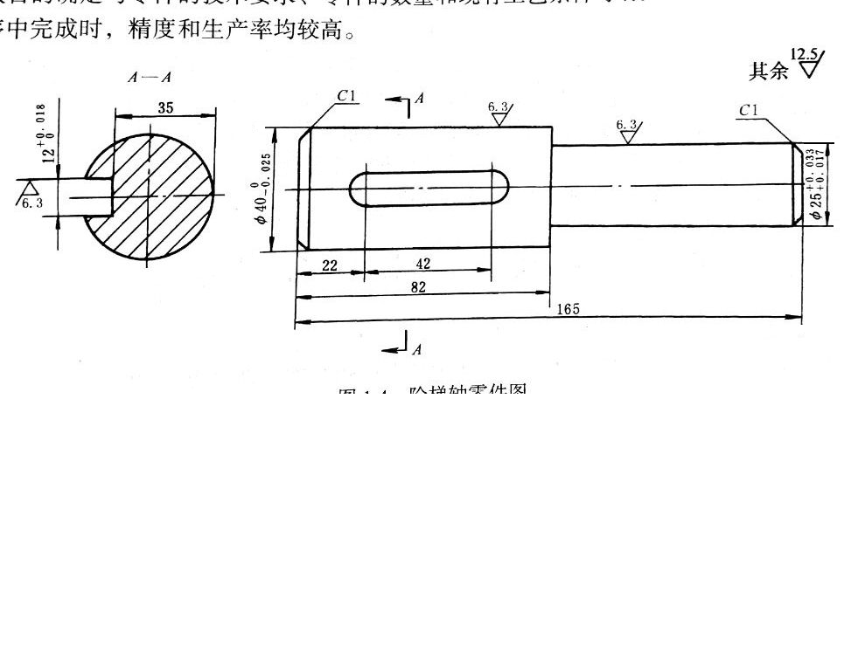

图1-1 阶梯轴

表1-1 小批量生产的工艺过程 表1-2 大批大量生产的工艺过程
工序号 | 工序内容 | 设备 |  | 工序号 | 工序内容 | 设 备
1 | 车一端面，钻中心孔；掉头车另一端面，钻中心孔 | 车床 |  | 1 | 铣端面，钻中心孔 | 中心孔机床
1 | 车一端面，钻中心孔；掉头车另一端面，钻中心孔 | 车床 |  | 2 | 车大端外圆及倒角 | 车床
2 | 车大端外圆及倒角；车小端外圆及倒角 | 车床 |  | 3 | 车小端外圆及倒角 | 车床
2 | 车大端外圆及倒角；车小端外圆及倒角 | 车床 |  | 4 | 铣键槽 | 立式铣床
3 | 铣键槽；去毛刺 | 铣床 |  | 5 | 去毛刺 | 钳工

表1-3 单件生产的工艺过程
工序号 | 工序内容 | 设 备
1 | 车一端面，钻中心孔；车另一端面，钻中心孔；车大端外圆及倒角；车小端外圆及倒角 | 车床
2 | 铣键槽；去毛刺 | 铣床

(2) 安装。在加工前，应先使工件在机床上或夹具中占有正确的位置，这一过程称为定位；工件定位后，将其固定，使其在加工过程中保持定位位置不变的操作称为夹紧；将工件在机床上或夹具中每定位、夹紧一次所完成的那一部分工序内容称为安装。一道工序中，工件可能被安装一次或多次。
(3) 工位。为了完成一定的工序内容，一次安装工件后，工件与夹具或设备的可动部分一起相对刀具或设备的固定部分所占据的每一个位置称为工位。为了减少由于多次安装带来的误差和时间损失，加工中常采用回转工作台、回转夹具或移动夹具，使工件在一次安装中，先后处于几个不同的位置进行加工，称为多工位加工。图1-2所示为一个利用回转工作台，在一次安装中依次完成装卸工件、钻孔、扩孔、铰孔四个工位加工的例子。采用多工位加工方法，既可以减少安装次数，提高加工精度，减轻工人的劳动强度，又可以使各工位的加工与工件的装卸同时进行，提高劳动生产率。
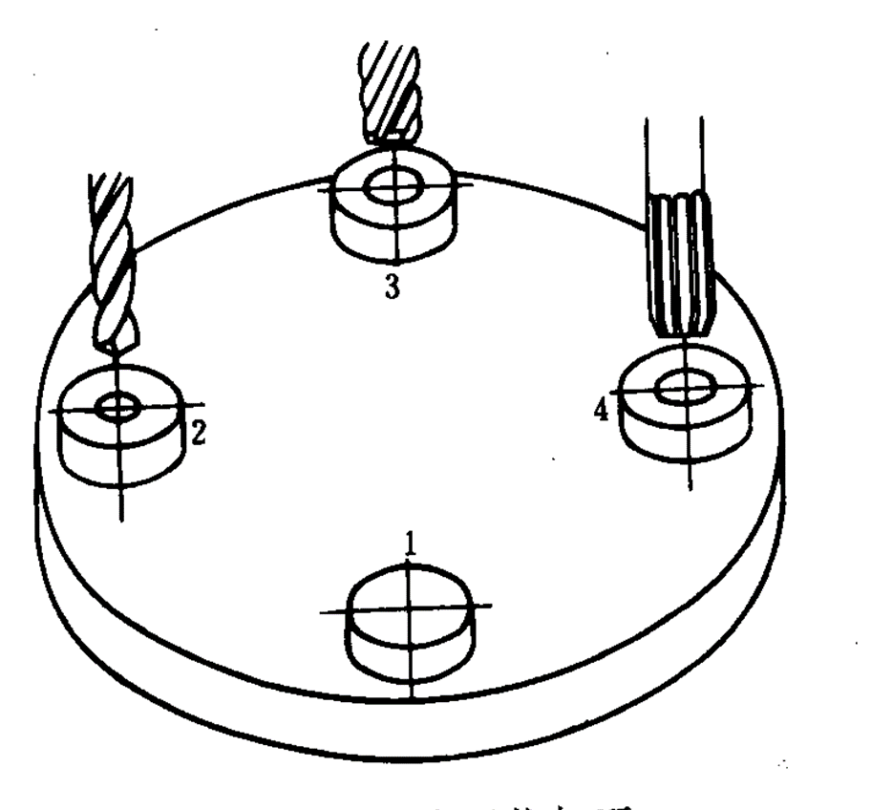

图1-2 多工位加工
工位1—装卸工件；工位2—钻孔；工位3—扩孔；工位4—铰孔

(4) 工步。工序又可分成若干工步。在加工表面不变、切削刀具不变、切削用量中的进给量和切削速度基本保持不变的情况下，所连续完成的那部分工序内容，称为工步。以上三个不变因素中只要有一个因素改变，即成为新的工步。一道工序包括一个或几个工步。
为简化工艺文件，对于那些连续进行的几个相同的工步，通常可看作一个工步。为了提高生产率，常将几个待加工表面用几把刀具同时加工，这种由刀具合并起来的工步，称为复合工步，如图1-3所示。复合工步在工艺规程中也写作一个工步。
(5) 走刀。在一个工步中，若需切去的金属层很厚，可分为几次切削，则每进行一次切削就是一次走刀。一个工步可以包括一次或几次走刀。
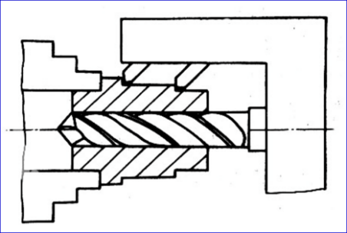

图1-3 复合工步

1.1.2 生产纲领和生产类型

1. 生产纲领
生产纲领是指企业在计划期内应当生产的产品产量和进度计划。计划期通常为1年，所以生产纲领也称为年产量。
对于零件而言，产品的产量除了制造机器所需要的数量之外，还要包括一定的备品和废品，因此零件的生产纲领应按下式计算：
N = Qn(1+a%)(1+b%) (1-1)
式中：N——零件的年产量(件/年)；
Q——产品的年产量(台/年)；
n——每台产品中该零件的数量(件/台)；
a%——该零件的备品率；
b%——该零件的废品率。

2. 生产类型
生产类型是指企业生产专业化程度的分类。人们按照产品的生产纲领、投入生产的批量，可将生产分为单件生产、大量生产和批量生产三种类型。
(1) 单件生产。单个生产不同结构和尺寸的产品，很少重复甚至不重复，这种生产称为单件生产。如新产品试制、维修车间的配件制造和重型机械制造等都属此种生产类型。其特点是：生产的产品种类较多，而同一产品的产量很小，工作地点的加工对象经常改变。
(2) 大量生产。同一产品的生产数量很大，大多数工作地点经常按一定节奏重复进行某一零件的某一工序的加工，这种生产称为大量生产。如自行车制造和一些链条厂、轴承厂等专业化生产即属此种生产类型。其特点是：同一产品的产量大，工作地点较少改变，加工过程重复。
(3) 批量生产。一年中分批轮流制造几种不同的产品，每种产品均有一定的数量，工作地点的加工对象周期性地重复，这种生产称为成批生产。如一些通用机械厂、某些农业机械厂、陶瓷机械厂、造纸机械厂、烟草机械厂等的生产即属这种生产类型。其特点是：产品的种类较少，有一定的生产数量，加工对象周期性地改变，加工过程周期性地重复。
同一产品(或零件)每批投入生产的数量称为批量。根据批量的大小又可分为大批量生产、中批量生产和小批量生产。小批量生产的工艺特征接近单件生产，大批量生产的工艺特征接近大量生产。
根据公式(1-1)计算的零件生产纲领，参考表1-4即可确定生产类型。不同生产类型的制造工艺有不同特征，各种生产类型的工艺特点见表1-5。

表1-4 生产类型和生产纲领的关系
生产类型 |  | 生产纲领(件/年或台/年)
 |  | 重型(30 kg以上) | 中型(4～30 kg) | 轻型(4 kg以下)
单件生产 |  | 5以下 | 10以下 | 100以下
批量生产 | 小批量生产 | 5～100 | 10～200 | 100～500
批量生产 | 中批量生产 | 100～300 | 200～500 | 500～5000
批量生产 | 大批量生产 | 300～1000 | 500～5000 | 5000～50000
大量生产 |  | 1000以上 | 5000以上 | 50000以上

表1-5 各种生产类型的工艺特点
工艺特点 | 单件生产 | 批量生产 | 大量生产
毛坯的制造方法 | 铸件用木模手工造型，锻件用自由锻 | 铸件用金属模造型，部分锻件用模锻 | 铸件广泛用金属模机器造型，锻件用模锻
零件互换性 | 无须互换、互配零件可成对制造，广泛用修配法装配 | 大部分零件有互换性，少数用修配法装配 | 全部零件有互换性，某些要求精度高的配合，采用分组装配
机床设备及其布置 | 采用通用机床；按机床类别和规格采用“机群式”排列 | 部分采用通用机床，部分采用专用机床；按零件加工分“工段”排列 | 广泛采用生产率高的专用机床和自动机床；按流水线形式排列
夹具 | 很少用专用夹具，由划线和试切法达到设计要求 | 广泛采用专用夹具，部分用划线法进行加工 | 广泛采用专用夹具，用调整法达到精度要求
刀具和量具 | 采用通用刀具和万能量具 | 较多采用专用刀具和专用量具 | 广泛采用高生产率的刀具和量具
对技术工人要求 | 需要技术熟练的工人 | 各工种需要一定熟练程度的技术工人 | 对机床调整工人技术要求高，对机床操作工人技术要求低
对工艺文件的要求 | 只有简单的工艺过程卡 | 有详细的工艺过程卡或工艺卡，零件的关键工序有详细的工序卡 | 有工艺过程卡、工艺卡和工序卡等详细的工艺文件

1.2 机械加工工艺规程概述

1.2.1 机械加工工艺规程的概念
机械加工工艺规程是将产品或零部件的制造工艺过程和操作方法按一定格式固定下来的技术文件。它是在具体生产条件下，本着最合理、最经济的原则编制而成的，经审批后用来指导生产的法规性文件。
机械加工工艺规程包括零件加工工艺流程、加工工序内容、切削用量、采用设备及工艺装备、工时定额等。

1.2.2 机械加工工艺规程的作用
机械加工工艺规程是机械制造工厂最主要的技术文件，是工厂规章制度的重要组成部分，其作用主要包括以下几项内容。
(1) 它是组织和管理生产的基本依据。工厂进行新产品试制或产品投产时，必须按照工艺规程提供的数据进行技术准备和生产准备，以便合理编制生产计划，合理调度原材料、毛坯和设备，及时设计制造工艺装备，科学地进行经济核算和技术考核。
(2) 它是指导生产的主要技术文件。工艺规程是在结合本厂具体情况，总结实践经验的基础上，依据科学的理论和必要的工艺实验制订的，它反映了加工过程中的客观规律，工人必须按照工艺规程进行生产，才能保证产品质量，提高生产效率。
(3) 它是新建和扩建工厂的原始资料。根据工艺规程，可以确定生产所需的机械设备、技术工人、基建面积以及生产资源等。
(4) 它是进行技术交流，开展技术革新的基本资料。典型和标准的工艺规程能缩短生产的准备时间，提高经济效益。先进的工艺规程必须广泛吸取合理化建议，不断交流工作经验，才能适应科学技术的不断发展。工艺规程是开展技术革新和技术交流必不可少的技术语言和基本资料。

1.2.3 机械加工工艺规程的类型

1. 工艺规程的类型
根据原机械电子工业部指导性技术文件JB/Z 338.5《工艺管理导则 工艺规程设计》中的规定，工艺规程的类型有：
(1) 专用工艺规程——针对每一个产品和零件所设计的工艺规程。
(2) 通用工艺规程，包括：
① 典型工艺规程——为一组结构相似的零部件所设计的通用工艺规程。
② 成组工艺规程——按成组技术原理将零件分类成组，针对每一组零件所设计的通用工艺规程。
③ 标准工艺规程——已纳入国家标准或工厂标准的工艺规程。

2. 机械加工工艺规程
为了适应工业发展的需要，加强科学管理和便于交流，原机械电子工业部还制定了指导性技术文件JB/Z 187.3—88《工艺规程格式》，按照规定，属于机械加工工艺规程的有：
(1) 机械加工工艺过程卡片：主要列出零件加工所经过的整个工艺路线，以及工装设备和工时等内容，多作为生产管理使用。
(2) 机械加工工序卡片：用来具体指导工人操作的一种最详细的工艺文件，卡片上要画出工序简图，注明该工序的加工表面及应达到的尺寸精度和粗糙度要求、工件的安装方式、切削用量、工装设备等内容。
(3) 标准零件或典型零件工艺过程卡片。
(4) 单轴自动车床调整卡片。
(5) 多轴自动车床调整卡片。
(6) 机械加工工序操作指导卡片。
(7) 检验卡片等。
最常用的机械加工工艺过程卡片、机械加工工艺卡和机械加工工序卡片的格式如表1-6至表1-8所示。

表1-6 机械加工工艺过程卡
(工厂名) | 机械加工工艺过程卡片 | 产品名称及  型号 |  |  | 零件名称 |  | 零件图号
(工厂名) | 机械加工工艺过程卡片 | 材料 | 名称 |  | 毛坯 | 种类 |  |  | 零件重量  (kg) |  | 毛重 |  |  | 第 页
(工厂名) | 机械加工工艺过程卡片 | 材料 | 牌号 |  | 毛坯 | 尺寸 |  |  |  |  | 净重 |  |  | 共 页
(工厂名) | 机械加工工艺过程卡片 | 材料 | 性能 |  | 每料件数 |  |  |  | 每台件数 |  |  |  | 每批件数
工序号 | 工序内容 |  |  |  | 加工车间 | 设备名称及编号 |  | 工艺装备名称及编号 |  |  |  | 技术等级 | 时间定额/min
 |  |  |  |  |  |  |  | 夹具 |  | 刀具 | 量具 | 技术等级 | 单件 | 准备-终结
更改
内容
编制 |  | 抄写 |  |  | 校对 |  |  |  | 审核 |  |  |  | 批准

表1-7 机械加工工艺卡
(工厂名) |  |  | 机械加工工艺卡片 |  | 产品名称及  型号 |  |  |  |  |  |  | 零件名称 |  |  | 零件图号
 |  |  |  |  | 材料 |  | 名称 |  |  |  |  | 毛坯 | 种类 |  |  |  |  | 零件重量(kg) |  |  | 毛重 |  |  |  | 第 页
 |  |  |  |  |  |  | 牌号 |  |  |  |  | 毛坯 | 尺寸 |  |  |  |  |  |  |  | 净重 |  |  |  | 共 页
 |  |  |  |  |  |  | 性能 |  |  |  |  | 每料件数 |  |  |  |  |  | 每台件数 |  |  |  |  | 每批件数
工序 | 安装 | 工步 |  | 工序内容 |  | 同时加工零件数 |  | 切削用量 |  |  |  |  |  |  |  | 设备名称及编号 | 工艺装备名称及编号 |  |  |  |  | 技术等级 |  | 时间定额/min
 |  |  |  |  |  |  |  | 被吃刀量 | 切削速度 |  | 主轴转速或双行程 |  |  | 进给量 |  | 设备名称及编号 | 夹具 |  | 刀具 | 量具 |  |  |  | 单件 |  | 准备-  终结
更改内容
编制 |  |  |  |  | 抄写 |  |  |  |  |  |  | 校对 |  |  |  |  |  | 审核 |  |  |  |  | 批准

表1-8 机械加工工序卡
(工厂名) |  | 机械加工工序卡片 |  |  | 产品名称及型号 |  | 零件名称 |  |  | 零件图号 |  | 工序名称 |  |  | 工序号 |  |  | 第 页
 |  |  |  |  |  |  |  |  |  |  |  |  |  |  |  |  |  | 共 页
 |  |  |  |  |  |  | 车间 |  |  | 工段 |  | 材料名称 |  |  | 材料牌号 |  |  | 力学性能
 |  |  |  |  |  |  | 同时加  工件数 |  |  | 每料件数 |  | 技术等级 |  |  | 单件时间/min |  |  | 准备-终结时间/min
 |  |  |  |  |  |  | 设备名称 |  |  | 设备编号 |  | 夹具名称 |  |  | 夹具编号 |  |  | 工作液
 |  |  |  |  |  |  | 更改内容
工步号 | 工步内容 | 计算数据 |  |  |  | 工作行程数 | 切削用量 |  |  |  |  | 工时定额/min |  |  |  | 刀具量具及辅助工具
工步号 | 工步内容 | 直径或长度 | 进给长度 |  | 单边余量 | 工作行程数 | 被吃刀量 | 进给量 |  | 切削速度或双行程数 | 切削速度 | 基本时间 | 辅助时间 | 工作地点服务时间 |  | 工步号 | 名称 | 规格 | 编号 | 数量
编制 |  |  |  | 抄写 |  |  |  |  | 校对 |  |  |  | 审核 |  |  |  |  | 批准

1.2.4 制订工艺规程的原则和依据

1. 制订工艺规程的原则
制订工艺规程时，必须遵循以下原则。
(1) 必须充分利用本企业现有的生产条件。
(2) 必须可靠地加工出符合图纸要求的零件，保证产品质量。
(3) 保证良好的劳动条件，提高劳动生产率。
(4) 在保证产品质量的前提下，尽可能降低消耗、降低成本。
(5) 应尽可能采用国内外先进工艺技术。
由于工艺规程是直接指导生产和操作的技术文件，因此工艺规程还应做到清晰、正确、完整和统一，所用术语、符号、编码、计量单位等都必须符合相关标准。

2. 制订工艺规程的主要依据
制订工艺规程时，必须依据以下原始资料。
(1) 产品的装配图和零件的工作图。
(2) 产品的生产纲领。
(3) 本企业现有的生产条件，包括毛坯的生产条件或协作关系、工艺装备和专用设备及其制造能力、工人的技术水平以及各种工艺资料和标准等。
(4) 产品验收的质量标准。
(5) 国内外同类产品的新技术、新工艺及其发展前景等的相关信息。

1.2.5 制订工艺规程的步骤
制订机械加工工艺规程的步骤大致如下。
(1) 熟悉和分析制订工艺规程的主要依据，确定零件的生产纲领和生产类型。
(2) 分析零件工作图和产品装配图，进行零件结构工艺性分析。
(3) 确定毛坯，包括选择毛坯类型及其制造方法。
(4) 选择定位基准或定位基面。
(5) 拟订工艺路线。
(6) 确定各工序需用的设备及工艺装备。
(7) 确定工序余量、工序尺寸及其公差。
(8) 确定各主要工序的技术要求及检验方法。
(9) 确定各工序的切削用量和时间定额，并进行技术经济分析，选择最佳工艺方案。
(10) 填写工艺文件。

1.2.6 制订工艺规程时要解决的主要问题
制订工艺规程时，主要解决以下几个问题。
(1) 零件图的研究和工艺分析。
(2) 毛坯的选择。
(3) 定位基准的选择。
(4) 工艺路线的拟订。
(5) 工序内容的设计，包括机床设备及工艺装备的选择、加工余量和工序尺寸的确定、切削用量的确定、热处理工序的安排、工时定额的确定等。

1.3 零件图的研究和工艺分析
制订零件的机械加工工艺规程前，必须认真研究零件图，对零件进行工艺分析。

1.3.1 零件图的研究
零件图是制订工艺规程最主要的原始资料。只有通过对零件图和装配图的分析，才能了解产品的性能、用途和工作条件，明确各零件的相互装配位置和作用，了解零件的主要技术要求，找出生产合格产品的关键技术问题。零件图的研究包括以下三项内容。
(1) 检查零件图的完整性和正确性。主要检查零件视图是否表达得直观、清晰、准确、充分；尺寸、公差、技术要求是否合理、齐全。如有错误或遗漏，应提出修改意见。
(2) 分析零件材料选择是否恰当。零件材料的选择应立足于国内，尽量采用我国资源丰富的材料，尽量避免采用贵重金属；同时，所选材料必须具有良好的加工性。
(3) 分析零件的技术要求。包括零件加工表面的尺寸精度、形状精度、位置精度、表面粗糙度、表面微观质量以及热处理等要求。分析零件的这些技术要求在保证使用性能的前提下是否经济合理，在本企业现有生产条件下是否能够实现。

1.3.2 零件的结构工艺性分析
零件的结构工艺性是指所设计的零件在不同类型的具体生产条件下，零件毛坯的制造、零件的加工和产品的装配所具备的可行性和经济性。零件结构工艺性涉及面很广，具有综合性，必须全面综合地分析。零件的结构对机械加工工艺过程的影响很大，不同结构的两个零件尽管都能满足使用要求，但它们的加工方法和制造成本却可能有很大的差别。所谓具有良好的结构工艺性，应是在不同类型的具体生产条件下，对零件毛坯的制造、零件的加工和产品的装配，都能以较高的生产率和最低的成本、采用较经济的方法进行并能满足使用性能的结构。在制订机械加工工艺规程时，主要对零件切削加工工艺性进行分析。
两个使用性能完全相同的零件，因结构稍有不同，其制造成本就有很大的差别。常见零件机械加工结构工艺性的对比如表1-9所示。

表1-9 零件结构工艺性举例
序 号 | 零件结构
序 号 | 结构工艺性不好 |  | 结构工艺性好
1 | 加工孔离壁太近，与辅具(或主轴)干涉，无法进刀 | 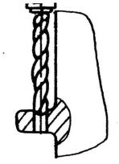 | 加大加工孔与壁之间的距离，或取消进刀方向的立壁，就可以方便进刀
2 | 无退刀槽，攻丝无法加工，车螺纹时易打刀 | 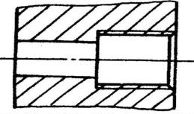 | 设计退刀槽，可以方便螺纹加工 | 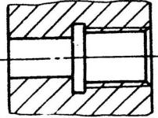
续表
序 号 | 零件结构
序 号 | 结构工艺性不好 |  | 结构工艺性好
3 | 无退刀槽，刀具工作环境恶劣 | 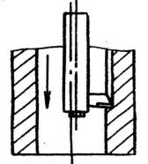 | 设计退刀孔槽，可以改善刀具工作环境 | 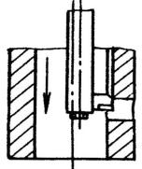
4 | 台阶尺寸太小，加工键槽时，易划伤左端孔表面 | 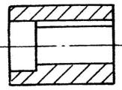 | 加大尺寸h，可以避免划伤左端孔 | 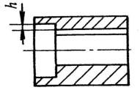
5 | 无退刀槽，小齿轮无法加工 | 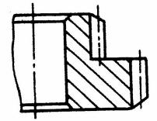 | 设计退刀槽，可以方便小齿轮加工 | 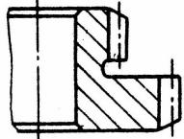
6 | 无退刀槽，两端轴颈磨削时无法清根 | 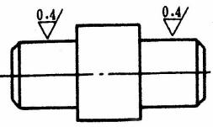 | 设计退刀槽，可以方便两端轴颈磨削清根 | 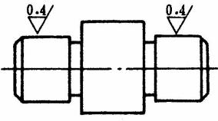
7 | 孔口设计成斜面，钻孔加工时，刀具易引偏或折断 | 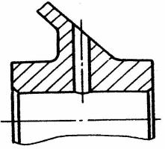 | 孔口设计成平台，可以方便钻孔加工时刀具进刀 | 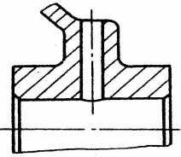
8 | 退刀槽尺寸不一，增加刀具种类和换刀次数 | 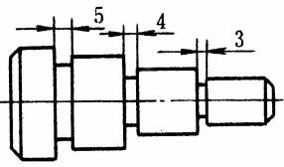 | 统一退刀槽尺寸，可以减少刀具种类和换刀次数 | 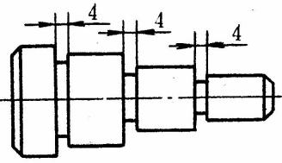
9 | 螺纹孔尺寸接近但不同，增加刀具种类 | 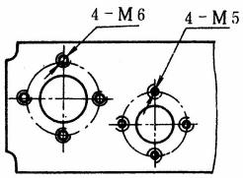 | 螺纹孔尺寸统一，可以减少刀具种类和换刀次数 | 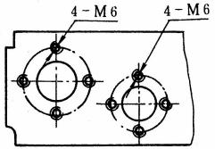
10 | 平面太大，增加加工量，平面度也不便保证 | 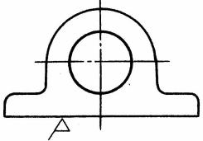 | 减小加工面面积，可以减少加工量，方便保证平面度 | 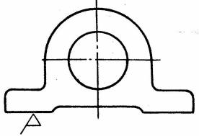
11 | 外圆和内孔无法在一次安装中加工，不便保证外圆和内孔的同轴度 | 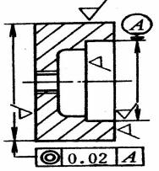 | 在外圆上设计台阶，可以方便保证外圆和内孔的同轴度 | 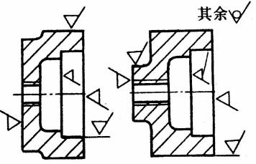
12 | 孔出口处余量偏置，钻头易引偏或折断 | 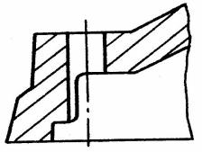 | 孔出口处设计平坦，孔加工方便 | 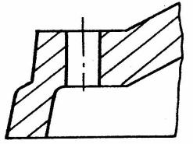
续表
序 号 | 零件结构
序 号 | 结构工艺性不好 |  | 结构工艺性好
13 | 加工B面时，A面太小，定位不方便 | 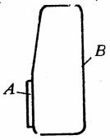 | 设计两个工艺凸台，可以方便B面加工时的定位，加工后可以再将凸台去除 | 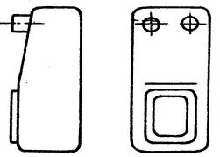
14 | 键槽分布在不同方向，无法一次安装中加工出来 | 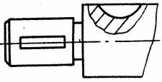 | 将键槽设计在同一方向，可以一次安装中加工出来 | 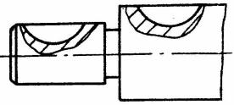
15 | 孔太深，深孔加工有困难 | 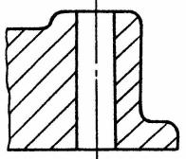 | 减小孔深度，可以方便加工 | 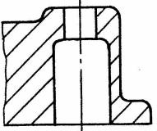
16 | 锥面需要磨削，锥面和圆柱面交接处无法清根 | 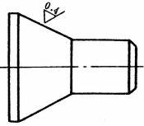 | 锥面和圆柱面交接处设计成台肩，可以方便锥面磨削 | 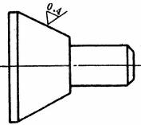
17 | 装配面设计在腔体内部不便加工和装配 | 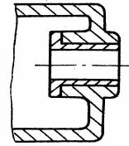 | 装配面设计在腔体外部可以方便加工和装配 | 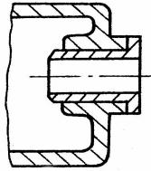
18 | 台阶面不等高，加工时需两次安装或两次调刀 | 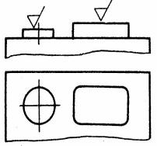 | 台阶面设计成等高，可以减少辅助时间 | 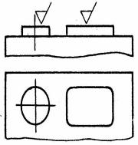
19 | 孔内壁设计沟槽不便加工 | 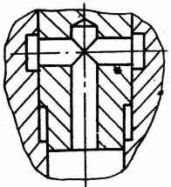 | 将沟槽设计在装配件外圆柱面上，可以方便加工 | 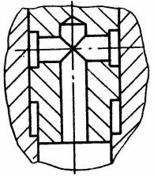

1.3.3 零件工艺分析应重点研究的几个问题
对于较复杂的零件，在进行工艺分析时还必须重点研究以下三个方面的问题。
(1) 主次表面的区分和主要表面的保证。零件的主要表面是指零件与其他零件相配合的表面，或是直接参与机器工作过程的表面。主要表面以外的其他表面称为次要表面。根据主要表面的质量要求，便可确定所应采用的加工方法以及采用哪些最后加工的方法来保证实现这些要求。
(2) 重要技术条件分析。零件的技术条件一般是指零件的表面形状精度和位置精度，静平衡、动平衡要求，热处理、表面处理，探伤要求和气密性试验等。重要技术条件是影响工艺过程制订的重要因素，通常会影响到基准的选择和加工顺序，还会影响工序的集中与分散。
(3) 零件图上表面位置尺寸的标注。零件上各表面之间的位置精度是通过一系列工序加工后获得的，这些工序的顺序与工序尺寸和相互位置关系的标注方式直接相关，这些尺寸的标注必须尽量做到使定位基准、测量基准与设计基准重合，以减少基准不重合带来的误差。

1.4 毛坯的选择
选择毛坯，主要是确定毛坯的种类、制造方法及制造精度。毛坯的形状、尺寸越接近成品，切削加工余量就越少，从而可以提高材料的利用率和生产效率，然而这样往往会使毛坯制造困难，需要采用昂贵的毛坯制造设备，从而增加毛坯的制造成本。所以选择毛坯时应从机械加工和毛坯制造两方面出发，综合考虑以求最佳效果。

1.4.1 毛坯的种类
毛坯的种类很多，同一种毛坯又有多种制造方法。

1. 铸件
铸件适用于形状复杂的零件毛坯。根据铸造方法的不同，铸件又分为砂型铸造铸件、金属型铸造铸件、离心铸造铸件、压力铸造铸件、精密铸造铸件。
(1) 砂型铸造铸件。这是应用最为广泛的一种铸件。它又有木模手工造型和金属模机器造型之分。木模手工造型铸件精度低，加工表面需留较大的加工余量；木模手工造型生产效率低，适用于单件小批生产或大型零件的铸造。金属模机器造型生产效率高，铸件精度也高，但设备费用高，铸件的重量也受限制，适用于大批量生产的中小型铸件。
(2) 金属型铸造铸件。将熔融的金属浇铸到金属模具中，依靠金属自重充满金属铸型腔而获得的铸件。这种铸件比砂型铸造铸件精度高、表面质量和力学性能好，生产效率也较高，但需专用的金属型腔模，适用于大批量生产中的尺寸不大的有色金属铸件。
(3) 离心铸造铸件。将熔融金属注入高速旋转的铸型内，在离心力的作用下，金属液充满型腔而形成的铸件。这种铸件晶粒细，金属组织致密，零件的力学性能好，外圆精度及表面质量高，但内孔精度差，且需要专门的离心浇注机，适用于批量较大的黑色金属和有色金属的旋转体铸件。
(4) 压力铸造铸件。将熔融的金属在一定的压力作用下，以较高的速度注入金属型腔内而获得的铸件。这种铸件精度高，可达IT11～IT13；表面粗糙度值小，可达R_{a}3.2～0.4μm；铸件力学性能好。可铸造各种结构较复杂的零件，铸件上各种孔眼、螺纹、文字及花纹图案均可铸出，但需要一套昂贵的设备和型腔模。适用于批量较大的形状复杂、尺寸较小的有色金属铸件。
(5) 精密铸造铸件。将石蜡通过型腔模压制成与工件一样的蜡制件，再在蜡制工件周围粘上特殊型砂，凝固后将其烘干焙烧，蜡被蒸化而流出，留下工件形状的模壳，用来浇铸。精密铸造铸件精度高，表面质量好。一般用来铸造形状复杂的铸钢件，可节省材料，降低成本，是一项先进的毛坯制造工艺。

2. 锻件
锻件适用于强度要求高、形状比较简单的零件毛坯，其锻造方法有自由锻和模锻两种。
(1) 自由锻造锻件是在锻锤或压力机上用手工操作而成型的锻件。它的精度低，加工余量大，生产率也低，适用于单件小批生产及大型锻件。
(2) 模锻件是在锻锤或压力机上，通过专用锻模锻制成型的锻件。它的精度和表面粗糙度均比自由锻造的好，可以使毛坯形状更接近工件形状，加工余量小。同时，由于模锻件的材料纤维组织分布好，锻制件的机械强度高。模锻的生产效率高，但需要专用的模具，且锻锤的吨位也要比自由锻造的大。主要适用于批量较大的中小型零件。

3. 焊接件
焊接件是根据需要将型材或钢板焊接而成的毛坯件，它制作方便、简单，但需要经过热处理才能进行机械加工。适用于单件小批生产中制造大型毛坯，其优点是制造简便，加工周期短，毛坯重量轻；缺点是焊接件抗振动性差，机械加工前需经过时效处理以消除内应力。

4. 冲压件
冲压件是通过冲压设备对薄钢板进行冷冲压加工而得到的零件，它可以非常接近成品要求，冲压零件可以作为毛坯，有时还可以直接成为成品。冲压件的尺寸精度高。适用于批量较大而零件厚度较小的中小型零件。

5. 型材
型材主要通过热轧或冷拉而成。热轧的精度低，价格较冷拉的便宜，用于一般零件的毛坯。冷拉的尺寸小，精度高，易于实现自动送料，但价格贵，多用于批量较大且在自动机床上进行加工的情形。按其截面形状，型材可分为圆钢、方钢、六角钢、扁钢、角钢、槽钢以及其他特殊截面的型材。

6. 冷挤压件
冷挤压件是在压力机上通过挤压模掠夺而成。其生产效率高。冷挤压毛坯精度高，表面粗糙度值小，可以不再进行机械加工，但要求材料塑性好，主要为有色金属和塑性好的钢材。适用于大批量生产中制造形状简单的小型零件。

7. 粉末冶金件
粉末冶金件是以金属粉末为原料，在压力机上通过模具压制成型后经高温烧结而成。其生产效率高，零件的精度高，表面粗糙度值小，一般可不再进行精加工，但金属粉末成本较高，适用于大批大量生产中压制形状较简单的小型零件。

1.4.2 确定毛坯时应考虑的因素
在确定毛坯时应考虑以下因素。
(1) 零件的材料及其力学性能。当零件的材料选定以后，毛坯的类型就大体确定了。例如，材料为铸铁的零件，自然应选择铸造毛坯；而对于重要的钢质零件，力学性能要求高时，可选择锻造毛坯。
(2) 零件的结构和尺寸。形状复杂的毛坯常采用铸件，但对于形状复杂的薄壁件，一般不能采用砂型铸造；对于一般用途的阶梯轴，如果各段直径相差不大、力学性能要求不高时，可选择棒料做毛坯，倘若各段直径相差较大，为了节省材料，应选择锻件。
(3) 生产类型。当零件的生产批量较大时，应采用精度和生产率都比较高的毛坯制造方法，这时毛坯制造增加的费用可由材料耗费减少的费用以及机械加工减少的费用来补偿。
(4) 现有生产条件。选择毛坯类型时，要结合本企业的具体生产条件，如现场毛坯制造的实际水平和能力、外协的可能性等。
(5) 充分考虑利用新技术、新工艺和新材料的可能性。为了节约材料和能源，减少机械加工余量，提高经济效益，只要有可能，就必须尽量采用精密铸造、精密锻造、冷挤压、粉末冶金和工程塑料等新工艺、新技术和新材料。

1.4.3 确定毛坯时的几项工艺措施
实现少切屑、无切屑加工，是现代机械制造技术的发展趋势。但是，由于毛坯制造技术的限制，加之现代机器对零件精度和表面质量的要求越来越高，为了保证机械加工能达到质量要求，毛坯的某些表面仍需留有加工余量。加工毛坯时，由于一些零件形状特殊，安装和加工不大方便，必须采取一定的工艺措施才能进行机械加工。以下列举几种常见的工艺措施。
(1) 为了便于安装，有些铸件毛坯需铸出工艺搭子。工艺搭子在零件加工完毕后一般应切除，如对使用和外观没有影响，也可保留在零件上。
(2) 装配后需要形成同一工作表面的两个相关偶件，为了保证加工质量并使加工方便，常常将这些分离零件先制作成一个整体毛坯，加工到一定阶段后再切割分离。
(3) 对于形状比较规则的小型零件，为了便于安装和提高机械加工的生产率，可将多件合成一个毛坯，加工到一定阶段后，再分离成单件。

1.5 定 位 基 准
定位基准的选择对于保证零件的尺寸精度和位置精度以及合理安排加工顺序都有很大影响，当使用夹具安装工件时，定位基准的选择还会影响夹具结构的复杂程度。因此，定位基准的选择是制订工艺规程时必须认真考虑的一个重要工艺问题。

1.5.1 基准的概念及其分类
基准是指确定零件上某些点、线、面位置时所依据的那些点、线、面，或者说是用来确定生产对象上几何要素间的几何关系所依据的那些点、线、面。
按其作用的不同，基准可分为设计基准和工艺基准两大类。

1. 设计基准
设计基准是指零件设计图上用来确定其他点、线、面位置关系所采用的基准。是在零件图上所采用的基准，它是标注设计尺寸的起点，如图1-4中的A面是B面和C面长度尺寸的设计基准；D面为E面和F面长度尺寸的设计基准，又是两孔水平方向的设计基准。
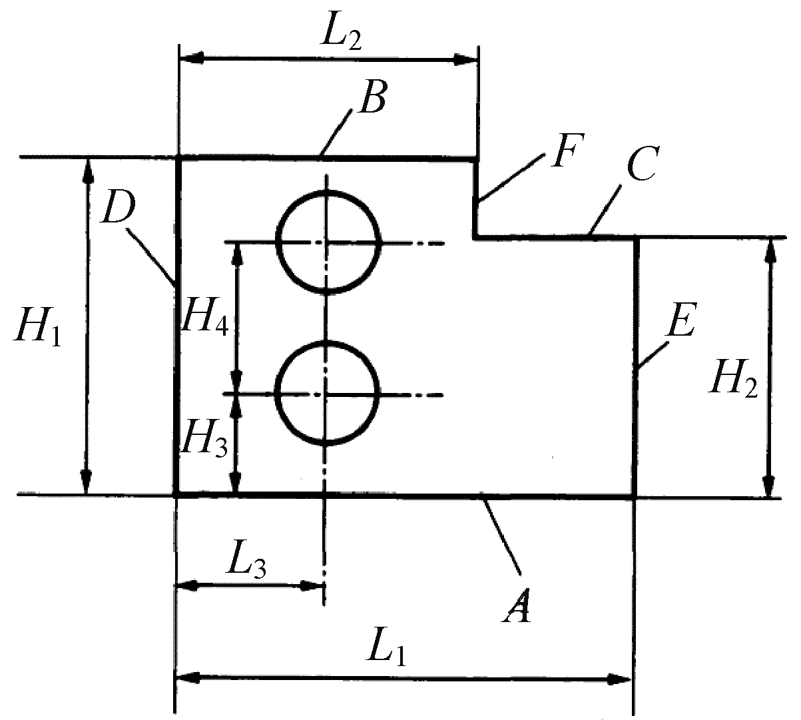

图1-4 设计基准

2. 工艺基准
工艺基准是指在加工或装配过程中所使用的基准。工艺基准根据其使用场合的不同，又可分为工序基准、定位基准、测量基准和装配基准四种。
(1) 工序基准。在工序图上，用来确定本工序所加工表面加工后的尺寸、形状、位置的基准，即工序图上的基准，如图1-5所示。
(2) 定位基准。在加工时用作定位的基准。它是工件上与夹具定位元件直接接触的点、线、面，如图1-6所示。
(3) 测量基准。在测量零件已加工表面的尺寸和位置时所采用的基准，如图1-7所示。
(4) 装配基准。装配时用来确定零件或部件在产品中的相对位置所采用的基准。
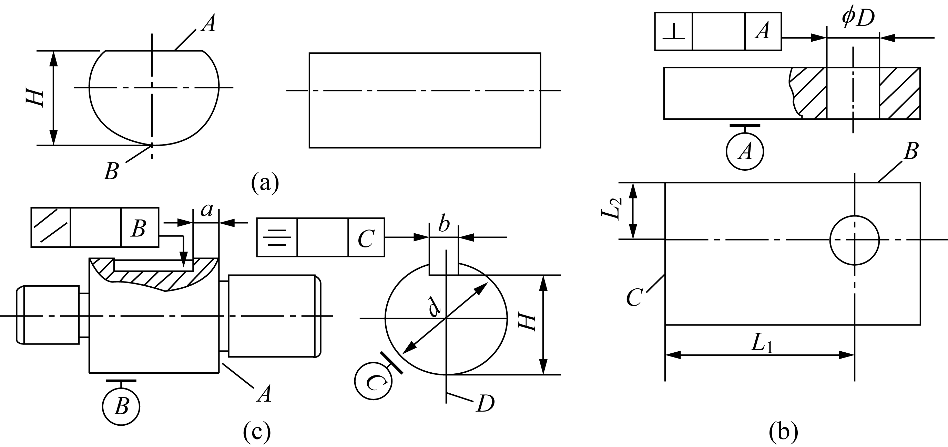

图1-5 工序基准的实例
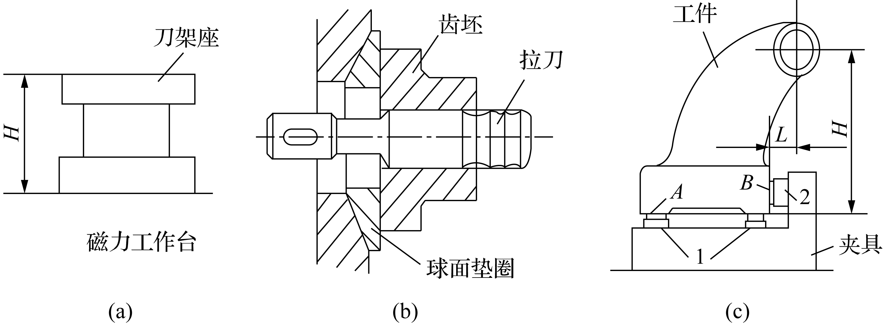

图1-6 定位基准的实例
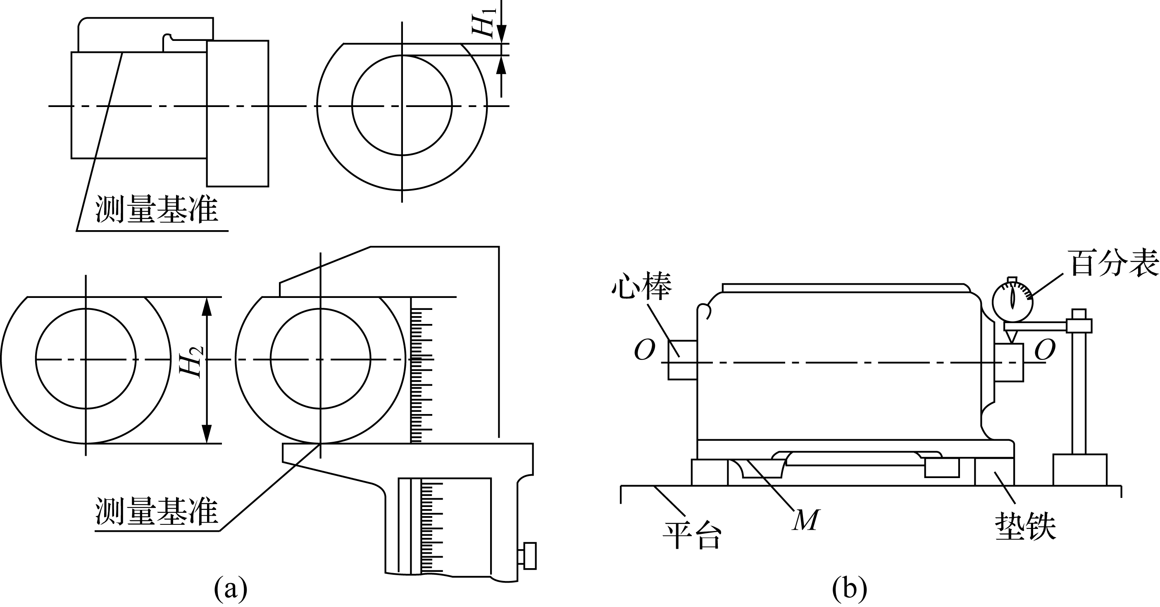

图1-7 测量基准的实例

1.5.2 基准问题的分析
分析基准时，必须注意以下几点。
(1) 基准是制订工艺的依据，必然是客观存在的。当作为基准的是轮廓要素，如平面、圆柱面等时，容易直接接触到，也比较直观。但是有些作为基准的是中心要素，如圆心、球心、对称轴线等时，则无法触及，然而它们也是客观存在的。
(2) 当作为基准的要素无法触及时，通常由某些具体的表面来体现，这些表面称为基面。如轴的定位可以外圆柱面为定位基面，这类定位基准的选择则转化为恰当地选择定位基面的问题。
(3) 作为基准，可以是没有面积的点、线以及面积极小的面。但是工件上代表这种基准的基面总是有一定接触面积的。
(4) 不仅表示尺寸关系的基准问题如上所述，表示位置精度的基准关系也是如此。

1.5.3 定位基准的选择
选择定位基准时应符合以下两点要求。
(1) 各加工表面应有足够的加工余量，非加工表面的尺寸、位置符合设计要求。
(2) 定位基面应有足够大的接触面积和分布面积，以保证能承受大的切削力，保证定位稳定可靠。
定位基准可分为粗基准和精基准。若选择未经加工的表面作为定位基准，这种基准被称为粗基准。若选择已加工的表面作为定位基准，则这种基准被称为精基准。粗基准考虑的重点是如何保证各加工表面有足够的余量，而精基准考虑的重点是如何减少误差。在选择定位基准时，通常是从保证加工精度要求出发的，因而分析定位基准选择的顺序应从精基准到粗基准。

1. 精基准的选择
选择精基准应考虑如何保证加工精度和装夹可靠方便，一般应遵循以下原则。
(1) 基准重合原则：即应尽可能选择设计基准作为定位基准，违反了这一原则就必然会产生基准不重合误差，增大加工难度。当位置公差要求很小时不应违反这一原则。
(2) 基准统一原则：即应尽可能采用同一个定位基准加工工件上的各个表面。采用基准统一原则，可以简化工艺规程，减少夹具数量，节约了夹具设计和制造费用；同时由于减少了基准的转换，更有利于保证各表面间的相互位置精度。利用两中心孔加工轴类零件的各外圆表面，即符合基准统一原则。
(3) 互为基准原则：即对工件上两个相互位置精度要求比较高的表面进行加工时，可以利用两个表面互相作为基准，反复进行加工，以保证位置精度要求。例如，为保证套类零件内外圆柱面较高的同轴度要求，可先以孔为定位基准加工外圆，再以外圆为定位基准加工内孔，这样反复多次，就可使两者的同轴度达到很高的要求。
(4) 自为基准原则：即某些加工表面加工余量小而均匀时，可选择加工表面本身作为定位基准。如图1-8所示，在导轨磨床上磨削床身导轨面时，就是以导轨面本身为基准，用百分表来找正定位的。
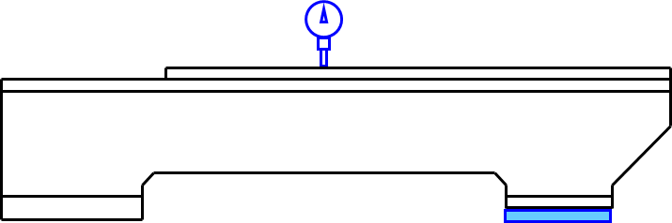

图1-8 自为基准实例
(5) 准确可靠原则：即所选基准应保证工件定位准确、安装可靠；夹具设计简单、操作方便。

2. 粗基准的选择
粗基准选择应遵循以下原则。
(1) 为了保证重要加工表面加工余量均匀，应选择重要加工表面作为粗基准。
(2) 为了保证非加工表面与加工表面之间的相对位置精度要求，应选择非加工表面作为粗基准；如果零件上同时具有多个非加工面时，应选择与加工面位置精度要求最高的非加工表面作为粗基准。
(3) 有多个表面需要一次加工时，应选择精度要求最高或者加工余量最小的表面作为粗基准。
(4) 粗基准在同一尺寸方向上通常只允许使用一次。
(5) 选作粗基准的表面应平整光洁，有一定面积，无飞边、浇口、冒口，以保证定位稳定、夹紧可靠。
无论是粗基准还是精基准的选择，上述原则都不可能同时满足，有时甚至互相矛盾，因此选择基准时，必须具体情况具体分析，权衡利弊，保证零件的主要设计要求。

1.6 工艺路线的拟订
拟订工艺路线是制订工艺规程的关键一步，它不仅影响零件的加工质量和效率，而且影响设备投资、生产成本，甚至影响工人的劳动强度。拟订工艺路线时，在选择好定位基准后，紧接着需要考虑以下几方面的问题。

1.6.1 表面加工方法的选择
表面加工方法的选择，就是为零件上每一个有质量要求的表面选择一套合理的加工方法。在选择时，一般先根据表面精度和粗糙度要求选择最终加工方法，然后再确定精加工前前期工序的加工方法。选择加工方法，既要保证零件表面的质量，又要争取高生产效率，同时还应考虑以下因素。
(1) 应根据每个加工表面的技术要求，确定加工方法和分几次加工。
(2) 应选择相应的能获得经济精度和经济粗糙度的加工方法。加工时，不要盲目采用高的加工精度和小的表面粗糙度的加工方法，以免增加生产成本，浪费设备资源。
(3) 应考虑工件材料的性质。例如，淬火钢精加工应采用磨床加工，但有色金属的精加工为避免磨削时堵塞砂轮，则应采用金刚镗或高速精细车削等。
(4) 要考虑工件的结构和尺寸。例如，对于IT7级精度的孔，采用镗、铰、拉和磨削等都可达到要求。但箱体上的孔一般不宜采用拉或磨削，大孔时宜选择镗削，小孔时则宜选择铰孔。
(5) 要根据生产类型选择加工方法。大批量生产时，应采用生产率高、质量稳定的专用设备和专用工艺装备加工。单件小批生产时，则只能采用通用设备和工艺装备以及一般的加工方法。
(6) 还应考虑本企业的现有设备情况和技术条件以及充分利用新工艺、新技术的可能性。应充分利用企业的现有设备和工艺手段，节约资源，发挥群众的创造性，挖掘企业潜力；同时应重视新技术、新工艺，设法提高企业的工艺水平。
(7) 其他特殊要求。例如，工件表面纹路要求、表面力学性能要求等。

1.6.2 加工阶段的划分
为了保证零件的加工质量和合理地使用设备、人力，零件往往不可能在一个工序内完成全部加工工作，而必须将整个加工过程划分为粗加工、半精加工和精加工三大阶段。
粗加工阶段的任务是高效地切除各加工表面的大部分余量，使毛坯在形状和尺寸上接近成品；半精加工阶段的任务是消除粗加工留下的误差，为主要表面的精加工做准备，并完成一些次要表面的加工；精加工阶段的任务是从工件上切除少量余量，保证各主要表面达到图纸规定的质量要求。另外，对零件上精度和表面粗糙度要求特别高的表面还应在精加工后增加光整加工，称为光整加工阶段。
划分加工阶段的主要原因有以下几点。
(1) 保证零件加工质量。粗加工时切除的金属层较厚，会产生较大的切削力和切削热，所需的夹紧力也较大，因而工件会产生较大的弹性变形和热变形；另外，粗加工后由于内应力重新分布，也会使工件产生较大的变形。划分阶段后，粗加工造成的误差将通过半精加工和精加工予以纠正。
(2) 有利于合理使用设备。粗加工时可使用功率大、刚度好而精度较低的高效率机床，以提高生产率。而精加工则要使用高精度机床，以保证加工精度要求。这样既充分发挥了机床各自的性能特点，又避免了以精干粗，延长了高精度机床的使用寿命。
(3) 便于及时发现毛坯缺陷。由于粗加工切除了各表面的大部分余量，毛坯的缺陷如气孔、砂眼、余量不足等可及早被发现，及时修补或报废，从而避免继续加工而造成的浪费。
(4) 避免损伤已加工表面。将精加工安排在最后，可以保护精加工表面在加工过程中少受损伤或不受损伤。
(5) 便于安排必要的热处理工序。划分阶段后，在适当的时机在机械加工过程中插入热处理，可使冷、热工序配合得更好，避免因热处理带来的变形。
需要指出的是，加工阶段的划分不是绝对的。例如，对那些加工质量不高、刚性较好、毛坯精度较高、加工余量小的工件，也可不划分或少划分加工阶段；对于一些刚性好的重型零件，由于装夹、运输费时，也常在一次装夹中完成粗、精加工，为了弥补不划分加工阶段引起的缺陷，可在粗加工之后松开工件，让工件的变形得到恢复，稍留间隔后用较小的夹紧力重新夹紧工件再进行精加工。

1.6.3 加工顺序的安排
复杂零件的机械加工要经过切削加工、热处理和辅助工序，在拟订工艺路线时必须将三者统筹考虑，合理安排顺序。

1. 切削加工工序顺序的安排原则
切削工序安排的总原则是：前期工序必须为后续工序创造条件，做好基准准备。具体原则如下。
(1) 基准先行。零件加工一开始，总是先加工精基准，然后再用精基准定位加工其他表面。例如，对于箱体零件，一般是以主要孔为粗基准加工平面，再以平面为精基准加工孔系；对于轴类零件，一般是以外圆为粗基准加工中心孔，再以中心孔为精基准加工外圆、端面等其他表面。如果有几个精基准，则应该按照基准转换的顺序和逐步提高加工精度的原则来安排基面和主要表面的加工。
(2) 先主后次。零件的主要表面一般是加工精度或表面质量要求比较高的表面，它们的加工质量好坏对整个零件的质量影响很大，其加工工序往往也比较多，因此应先安排主要表面的加工，再将其他表面加工适当安排在它们中间穿插进行。通常将装配基面、工作表面等视为主要表面，而将键槽、紧固用的光孔和螺孔等视为次要表面。
(3) 先粗后精。一个零件通常由多个表面组成，各表面的加工一般需要分阶段进行。在安排加工顺序时，应先集中安排各表面的粗加工，中间根据需要依次安排半精加工，最后安排精加工和光整加工。对于精度要求较高的工件，为了减小因粗加工引起的变形对精加工的影响，通常粗、精加工不应连续进行，而应分阶段、间隔适当时间进行。
(4) 先面后孔。对于箱体、支架和连杆等工件，应先加工平面后加工孔。因为平面的轮廓平整、面积大，先加工平面再以平面定位加工孔，既能保证加工时孔有稳定可靠的定位基准，又有利于保证孔与平面间的位置精度要求。

2. 热处理的安排
热处理工序在工艺路线中的安排，主要取决于零件的材料和热处理的目的。根据热处理的目的，一般可分为预备热处理、最终热处理、时效处理、表面处理。
(1) 预备热处理。预备热处理的目的是消除毛坯制造过程中产生的内应力，改善金属材料的切削加工性能，为最终热处理做准备。属于预备热处理的有调质、退火、正火等，一般安排在粗加工前、后。安排在粗加工前，可改善材料的切削加工性能；安排在粗加工后，有利于消除残余内应力。
(2) 最终热处理。最终热处理的目的是提高金属材料的力学性能，如提高零件的硬度和耐磨性等。属于最终热处理的有淬火-回火、渗碳淬火-回火、渗氮等。对于仅仅要求改善力学性能的工件，有时正火、调质等也作为最终热处理。最终热处理一般应安排在粗加工、半精加工之后，精加工的前后。变形较大的热处理，如渗碳淬火、调质等，应安排在精加工前进行，以便在精加工时纠正热处理的变形；变形较小的热处理，如渗氮等，则可安排在精加工之后进行。
(3) 时效处理。时效处理的目的是消除内应力、减少工件变形。时效处理分自然时效、人工时效和冰冷处理三大类。自然时效是指将铸件露天放置几个月或几年；人工时效是指将铸件以(50～100℃)/h的速度加热到500～550℃，保温3～5小时或更久，然后以(20～50℃)/h的速度随炉冷却；冰冷处理是指将零件置于0～-80℃之间的某种气体中停留1～2小时。时效处理一般安排在粗加工之后、精加工之前；对于精度要求较高的零件可在半精加工之后再安排一次时效处理；冰冷处理一般安排在回火处理之后或者精加工之后或者工艺过程的最后。
(4) 表面处理。为了表面防腐或表面装饰，有时需要对表面进行涂镀或发蓝等处理。涂镀是指在金属、非金属基体上沉积一层所需的金属或合金的过程。发蓝处理是一种钢铁的氧化处理，是指将钢件放入一定温度的碱性溶液中，使零件表面生成0.6～0.8μm厚致密而牢固的Fe₃O₄氧化膜的过程，依处理条件的不同，该氧化膜呈现亮蓝色直至亮黑色，所以又称为煮黑处理。这种表面处理通常安排在工艺过程的最后。

3. 辅助工序的安排
辅助工序包括工件的检验、去毛刺、清洗、去磁和防锈等。辅助工序也是机械加工的必要工序，安排不当或遗漏，会给后续工序和装配带来困难，影响产品质量甚至机器的使用性能。例如，未去毛刺的零件装配到产品中会影响装配精度或危及工人安全，机器运行一段时间后，毛刺变成碎屑混入润滑油中，将影响机器的使用寿命；用磁力夹紧过的零件如果不安排去磁，则可能将微细切屑带入产品中，也必然会严重影响机器的使用寿命，甚至还可能造成不必要的事故。因此，必须十分重视辅助工序的安排。
检验是最主要的辅助工序，它对保证产品质量有重要的作用。检验工序应安排在：
(1) 粗加工阶段结束后。
(2) 转换车间的前后，特别是进入热处理工序的前后。
(3) 重要工序之前或加工工时较长的工序前后。
(4) 特种性能检验，如磁力探伤、密封性检验等之前。
(5) 全部加工工序结束之后。

1.6.4 工序的集中与分散
拟订工艺路线时，选定了各表面的加工工序和划分加工阶段之后，就可以将同一阶段中的各加工表面组合成若干工序。确定工序数目或工序内容的多少有两种不同的原则，它和设备类型的选择密切相关。

1. 工序集中与工序分散的概念
工序集中就是将工件的加工集中在少数几道工序内完成。每道工序的加工内容较多。工序集中又可分为：采用技术措施集中的机械集中，如采用多刀、多刃、多轴或数控机床加工等；采用人为组织措施集中的组织集中，如普通车床的顺序加工。
工序分散则是将工件的加工分散在较多的工序内完成。每道工序的加工内容很少，有时甚至每道工序只有一个工步。

2. 工序集中与工序分散的特点
1) 工序集中的特点
(1) 用高效率的专用设备和工艺装备，生产效率高。
(2) 减少了装夹次数，易于保证各表面间的相互位置精度，还能缩短辅助时间。
(3) 工序数目少，机床数量、操作工人数量和生产面积都可减少，节省人力、物力，还可简化生产计划和组织工作。
(4) 工序集中通常需要采用专用设备和工艺装备，使得投资大，设备和工艺装备的调整、维修较为困难，生产准备工作量大，转换新产品较麻烦。
2) 工序分散的特点
(1) 设备和工艺装备简单、调整方便、工人便于掌握，容易适应产品的变换。
(2) 可以采用最合理的切削用量，减少基本时间。
(3) 对操作工人的技术水平要求较低。
(4) 设备和工艺装备数量多、操作工人多、生产占地面积大。
工序集中与分散各有特点，应根据生产类型、零件的结构和技术要求、现有生产条件等综合分析后选用。如批量小时，为简化生产计划，多将工序适当集中，使各通用机床完成更多表面的加工，以减少工序数目；而批量较大时就可采用多刀、多轴等高效机床将工序集中。由于工序集中的优点较多，现代生产的发展多趋向于工序集中。

3. 工序集中与工序分散的选择
工序集中与工序分散各有利弊，如何选择，应根据企业的生产规模、产品的生产类型、现有的生产条件、零件的结构特点和技术要求、各工序的生产节拍，进行综合分析后选定。
一般来说，单件小批生产采用组织集中，以便简化生产组织工作；大批大量生产可采用较复杂的机械集中；对于结构简单的产品，可采用工序分散的原则；批量生产应尽可能采用高效机床，使工序适当集中。对于重型零件，为了减少装卸运输工作量，工序应适当集中；而对于刚性较差且精度高的精密工件，则工序应适当分散。随着科学技术的进步，先进制造技术的发展，目前的发展趋势是倾向于工序集中。

1.7 工序内容的设计

1.7.1 设备及工艺装备的选择

1. 设备的选择
确定了工序集中或工序分散的原则后，基本上也就确定了设备的类型。如采用工序集中，则宜选用高效自动加工设备；若采用工序分散，则加工设备可较简单。此外，选择设备时还应考虑：
(1) 机床精度与工件精度相适应。
(2) 机床规格与工件的外形尺寸相适应。
(3) 选择的机床应与现有加工条件相适应，如设备负荷的平衡状况等。
(4) 如果没有现成设备供选用，经过方案的技术经济分析后，也可提出专用设备的设计任务书或改装旧设备。

2. 工艺装备的选择
工艺装备选择得合理与否，将直接影响工件的加工精度、生产效率和经济效益。应根据生产类型、具体加工条件、工件结构特点和技术要求等选择工艺装备。
(1) 夹具的选择。单件、小批生产应首先采用各种通用夹具和机床附件，如卡盘、机床用平口虎钳、分度头等；对于大批和大量生产，为提高生产率应采用专用高效夹具；多品种中、小批量生产可采用可调夹具或成组夹具。
(2) 刀具的选择。一般优先采用标准刀具。若采用机械集中，则可采用各种高效的专用刀具、复合刀具和多刃刀具等。刀具的类型、规格和精度等级应符合加工要求。
(3) 量具的选择。单件、小批生产应广泛采用通用量具，如游标卡尺、百分尺和千分表等；大批、大量生产应采用极限量块和高效的专用检验夹具和量仪等。量具的精度必须与加工精度相适应。

1.7.2 加工余量的确定

1. 加工余量的基本概念
加工余量是指在加工中被切去的金属层厚度。加工余量有工序余量、总余量之分。
(1) 工序余量：相邻两工序的工序尺寸之差，如图1-9所示。
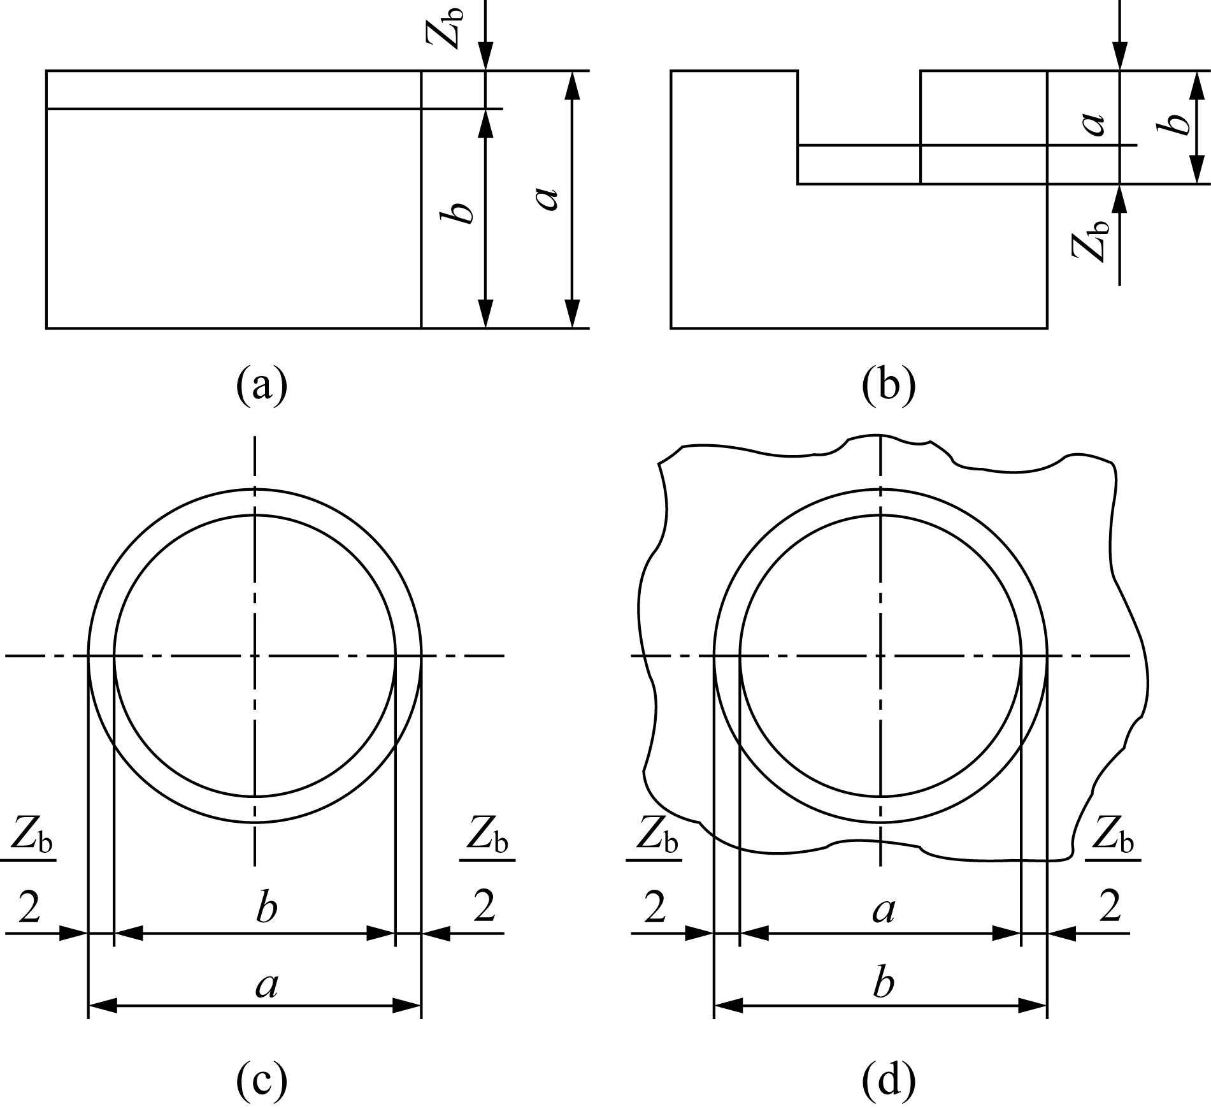

图1-9 加工余量
计算工序余量Z时，平面类非对称表面应取单边余量。
对于外表面：
Z=a-b (1-2)
对于内表面：
Z=b-a (1-3)
式中：Z——本工序的工序余量；
a——前道工序的工序尺寸；
b——本工序的工序尺寸。
旋转表面的工序余量则是对称的双边余量。
对于被包容面：
Z=d_{a}-d_{b} (1-4)
对于包容面：
Z=d_{b}-d_{a} (1-5)
式中：Z——直径上的加工余量；
d_{a}——前道工序的加工直径；
d_{b}——本工序的加工直径。
由于工序尺寸有公差，故实际切除的余量大小不等。因此，工序余量也是一个变动量。当工序尺寸用基本尺寸计算时，所得的加工余量称为基本余量或者公称余量。保证该工序加工表面的精度和质量所需切除的最小金属层厚度称为最小余量Z_{min}。该工序余量的最大值则称为最大余量Z_{max}。
图1-10表示了工序余量与工序尺寸的关系。
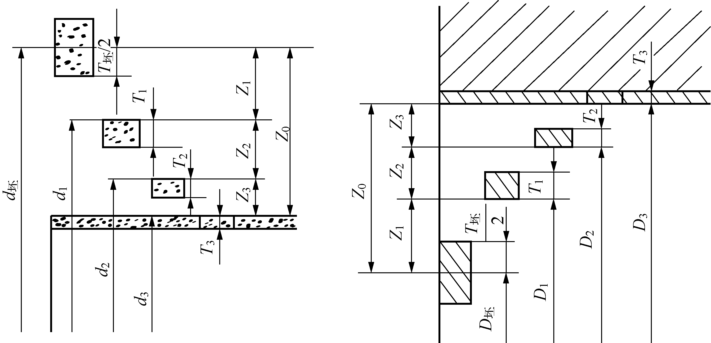
(a) 被包容件粗、半精、精加工的工序余量 (b) 包容件粗、半精、精加工的工序余量

图1-10 工序余量与工序尺寸及其公差的关系
工序余量和工序尺寸及公差的关系式如下：
Z=Z_{min}+T_{a} (1-6)
Z_{max}=Z+T_{b}=Z_{min}+T_{a}+ T_{b} (1-7)
由此可知，余量公差等于前道工序与本工序的尺寸公差之和：
T_{z}=Z_{max}-Z_{min}=(Z_{min}+T_{a}+ T_{b})-Z_{min} =T_{a}+ T_{b} (1-8)
式中：T_{a}——前道工序尺寸的公差；
T_{b}——本工序尺寸的公差；
T_{z}——本工序的余量公差。
为了便于加工，工序尺寸公差都按“入体原则”标注，即被包容面的工序尺寸公差取上偏差为零；包容面的工序尺寸公差取下偏差为零；而毛坯尺寸公差按双向布置上、下偏差。
(2) 总余量：工件由毛坯到成品的整个加工过程中某一表面被切除金属层的总厚度，即 Z_{总} = Z₁ + Z₂ + … + Z_{n} (1-9)
式中：Z_{总} ——加工总余量；
Z₁，Z₂，…，Z_{n} ——各道工序余量。

2. 影响加工余量的因素
影响加工余量的因素是多方面的，主要有：
(1) 前道工序的表面粗糙度R_{a}和表面层缺陷层厚度D_{a}。
(2) 前道工序的尺寸公差T_{a}。
(3) 前道工序的形位误差ρ_{a}，如工件表面的弯曲、工件的空间位置误差等。
(4) 本工序的安装误差ε_{b}。
因此，本工序的加工余量必须满足：
对称余量：
Z ≥2(R_{a} + D_{a})+ T_{a} + 2 | ρ_{a} + ε_{b} | (1-10)
单边余量：
Z ≥(R_{a} + D_{a}) + T_{a} + | ρ_{a} + ε_{b} | (1-11)

3. 加工余量的确定
加工余量的大小对工件的加工质量、生产率和生产成本均有较大影响。加工余量过大，不仅增加机械加工的劳动量、降低生产率，而且增加了材料、刀具和电力的消耗，提高了加工成本；加工余量过小，则既不能消除前道工序的各种表面缺陷和误差，又不能补偿本工序加工时工件的安装误差，造成废品。因此，应合理地确定加工余量。
确定加工余量的基本原则是：在保证加工质量的前提下，加工余量越小越好。
实际工作中，确定加工余量的方法有以下三种。
(1) 查表法。根据有关手册提供的加工余量数据，再结合本厂生产实际情况加以修正后确定加工余量。这是各工厂广泛采用的方法。
(2) 经验估计法。根据工艺人员本身积累的经验确定加工余量。一般为了防止余量过小而产生废品，所估计的余量总是偏大。常用于单件、小批量生产。
(3) 分析计算法。根据理论公式和一定的试验资料，对影响加工余量的各因素进行分析、计算来确定加工余量。这种方法较合理，但需要全面可靠的试验资料，计算也较复杂。一般只在材料十分贵重或少数大批、大量生产的工厂中采用。

1.7.3 工序尺寸及其公差的确定
工件上的设计尺寸一般要经过几道工序的加工才能得到，每道工序所应保证的尺寸称为工序尺寸。编制工艺规程的一个重要工作就是要确定每道工序的工序尺寸及公差。在确定工序尺寸及公差时，存在工序基准与设计基准重合和不重合两种情况。

1. 基准重合时工序尺寸及其公差的计算
当工序基准、定位基准或测量基准与设计基准重合，表面多次加工时，工序尺寸及其公差的计算相对来说比较简单。其计算顺序是：先确定各工序的加工方法，然后确定该加工方法所要求的加工余量及其所能达到的精度，再由最后一道工序逐个向前推算，即由零件图上的设计尺寸开始，一直推算到毛坯图上的尺寸。工序尺寸的公差都按各工序的经济精度确定，并按“入体原则”确定上、下偏差。
例1-1 某主轴箱体主轴孔的设计要求为φ100H7，R_{a}=0.8μm。其加工工艺路线为：毛坯—粗镗—半精镗—精镗—浮动镗。试确定各工序尺寸及其公差。
解：从机械工艺手册查得各工序的加工余量和所能达到的精度，具体数值见表1-10中的第二、三列，计算结果见表1-10中的第四、五列。

表1-10 主轴孔工序尺寸及公差的计算
工序名称 | 工序余量 | 工序的经济精度 | 工序基本尺寸 | 工序尺寸及公差
浮动镗 | 0.1 |  | 100 | ，R_{a}=0.8μm
精镗 | 0.5 |  | 100-0.1=99.9 | ，R_{a}=1.6μm
半精镗 | 2.4 |  | 99.9-0.5=99.4 | ，R_{a}=6.3μm
粗镗 | 5 |  | 99.4-2.4=97 | ，R_{a}=12.5μm
毛坯孔 | 8 | (±1.2) | 97-5=92 | φ 92±1.2

2. 基准不重合时工序尺寸及其公差的计算
加工过程中，工件的尺寸是不断变化的，由毛坯尺寸到工序尺寸，最后达到满足零件性能要求的设计尺寸。一方面，由于加工的需要，在工序图以及工艺卡上要标注一些专供加工用的工艺尺寸，工艺尺寸往往不是直接采用零件图上的尺寸，而是需要另行计算；另一方面，当零件加工时，有时需要多次转换基准，因而引起工序基准、定位基准或测量基准与设计基准不重合。这时，需要利用工艺尺寸链原理来进行工序尺寸及其公差的计算。
1) 工艺尺寸链的基本概念
(1) 工艺尺寸链的定义。加工如图1-11所示零件，零件图上标注的设计尺寸为A₁和A₀。当用零件的面A来定位加工面C，得尺寸A₁，仍以面A定位加工面B，保证尺寸A₂，于是A₁、 A₂和 A₀就形成了一个封闭的图形。这种由相互联系的尺寸按一定顺序首尾相接排列成的尺寸封闭图形就称为尺寸链。由单个零件在工艺过程中的有关工艺尺寸所组成的尺寸链，称为工艺尺寸链。
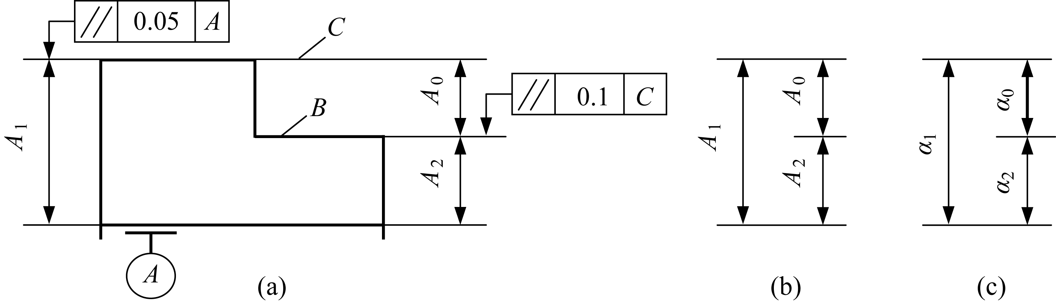

图1-11 加工过程中的尺寸链
(2) 工艺尺寸链的组成。我们把组成工艺尺寸链的各个尺寸称为尺寸链的环。这些环可分为封闭环和组成环。
① 封闭环：尺寸链中最终间接获得或间接保证精度的那个环。每个尺寸链中必有一个，且只有一个封闭环。
② 组成环：除封闭环以外的其他环都称为组成环。组成环又分为增环和减环。
(i) 增环(A_{i})：若其他组成环不变，某组成环的变动引起封闭环随之同向变动，则该环为增环。
(ii) 减环(A_{j})：若其他组成环不变，某组成环的变动引起封闭环随之异向变动，则该环为减环。
工艺尺寸链一般都用工艺尺寸链图表示。建立工艺尺寸链时，应首先对工艺过程和工艺尺寸进行分析，确定间接保证精度的尺寸，并将其定为封闭环，然后再从封闭环出发，按照零件表面尺寸间的联系，用首尾相接的单向箭头顺序表示各组成环，这种尺寸图就是尺寸链图。根据上述定义，利用尺寸链图即可迅速判断组成环的性质，凡与封闭环箭头方向相同的环即为减环，而凡与封闭环箭头方向相反的环即为增环。
(3) 工艺尺寸链的特性。通过上述分析可知，工艺尺寸链的主要特性是封闭性和关联性。所谓封闭性，是指尺寸链中各尺寸的排列呈封闭形式。没有封闭的不能成为尺寸链。所谓关联性，是指尺寸链中任何一个直接获得的尺寸及其精度的变化，都将影响间接获得或间接保证的那个尺寸及其精度的变化。
2) 工艺尺寸链计算的基本公式
工艺尺寸链的计算方法有两种，即极值法和概率法，这里仅介绍生产中常用的极值法。
(1) 封闭环的基本尺寸：封闭环的基本尺寸等于组成环尺寸的代数和，即
(1-12)
式中：——封闭环的尺寸；
——增环的基本尺寸；
——减环的基本尺寸；
m ——增环的环数；
n ——包括封闭环在内的尺寸链的总环数。
(2) 封闭环的极限尺寸：封闭环的最大极限尺寸等于所有增环的最大极限尺寸之和减去所有减环的最小极限尺寸之和；封闭环的最小极限尺寸等于所有增环的最小极限尺寸之和减去所有减环的最大极限尺寸之和。故极值法也称为极大极小法，即
(1-13)
(1-14)
(3) 封闭环的上偏差与下偏差：
封闭环的上偏差等于所有增环的上偏差之和减去所有减环的下偏差之和，即
(1-15)
封闭环的下偏差等于所有增环的下偏差之和减去所有减环的上偏差之和，即
(1-16)
(4) 封闭环的公差：封闭环的公差等于所有组成环公差之和，即
(1-17)
(5) 计算封闭环的竖式：计算封闭环时还可列竖式进行解算。解算时应用口诀：增环上下偏差照抄；减环上下偏差对调、反号，如表1-11所示。

表1-11 计算封闭环
环的类型 | 基本尺寸 | 上偏差ES | 下偏差EI
增环 | +A₁
增环 | +A₂
减环 | -A₃
减环 | -A₄
封闭环

具体计算过程请参照后面的实例。
3) 工艺尺寸链的计算形式
(1) 正计算形式：已知各组成环尺寸求封闭环尺寸。其计算结果是唯一的。产品设计的校验常用这种形式。
(2) 反计算形式：已知封闭环尺寸求各组成环尺寸。由于组成环通常有若干个，所以反计算形式需将封闭环的公差值按照尺寸大小和精度要求合理地分配给各组成环。产品设计常用此形式。
(3) 中间计算形式：已知封闭环尺寸和部分组成环尺寸求某一组成环尺寸。该方法应用最广，常用于加工过程中基准不重合时计算工序尺寸。尺寸链多属这种计算形式。

3. 工艺尺寸链的分析与解算
(1) 测量基准与设计基准不重合时的工艺尺寸及其公差的确定。在工件加工过程中，有时会遇到一些表面加工之后，按设计尺寸不便直接测量的情况，因此需要在零件上另选一容易测量的表面作为测量基准进行测量，以间接保证设计尺寸的要求。这时就需要进行工艺尺寸的换算。
例1-2 图1-12所示零件的设计尺寸不便于测量，于是改为测量尺寸，以间接保证这个设计尺寸。求测量尺寸。
解：作出工艺尺寸链简图，如图1-12(b)所示，其中A₂为直接控制的尺寸，A₁为已有尺寸，A₀则为由此两尺寸最后形成的尺寸。所以A₁和A₂为组成环(其中A₁为增环，A₂为减环)，A₀为封闭环。
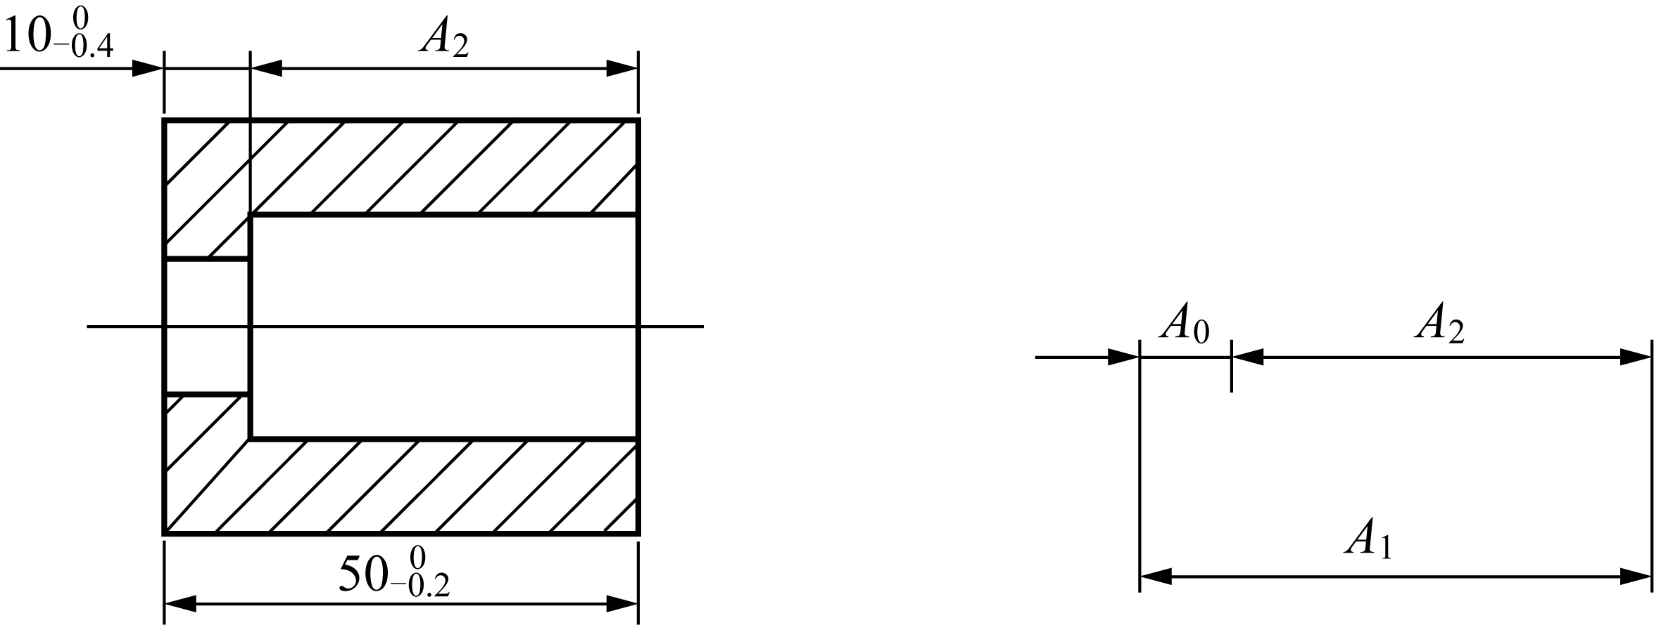
(a) (b)

图1-12 测量基准与设计基准不重合
利用竖式解算尺寸链时，必须用一句口诀对增环、减环的上、下偏差进行处理。这句口诀是：“增环上、下偏差照抄，减环上、下偏差对调并反号。”仍以例1-2为例，由尺寸链图可知，尺寸mm为封闭环，尺寸为减环，为增环。将该尺寸链列竖式则为：
解得工序尺寸：。
(2) 定位基准与设计基准不重合时的工艺尺寸及其公差的确定。采用调整法加工零件时，若所选的定位基准与设计基准不重合，那么该加工表面的设计尺寸就不能由加工直接得到，这时就需要进行工艺尺寸的换算，以保证设计尺寸的精度要求，并将计算的工序尺寸标注在工序图上。
例1-3 加工图1-13所示零件，A、B、C面在镗孔前已经过加工，镗孔时，为方便工件装夹，选择A面为定位基准来进行加工，而孔的设计基准为C面，显然，属于定位基准与设计基准不重合。加工时镗刀需按定位基准A面来进行调整，故应先计算出工序尺寸A₃。
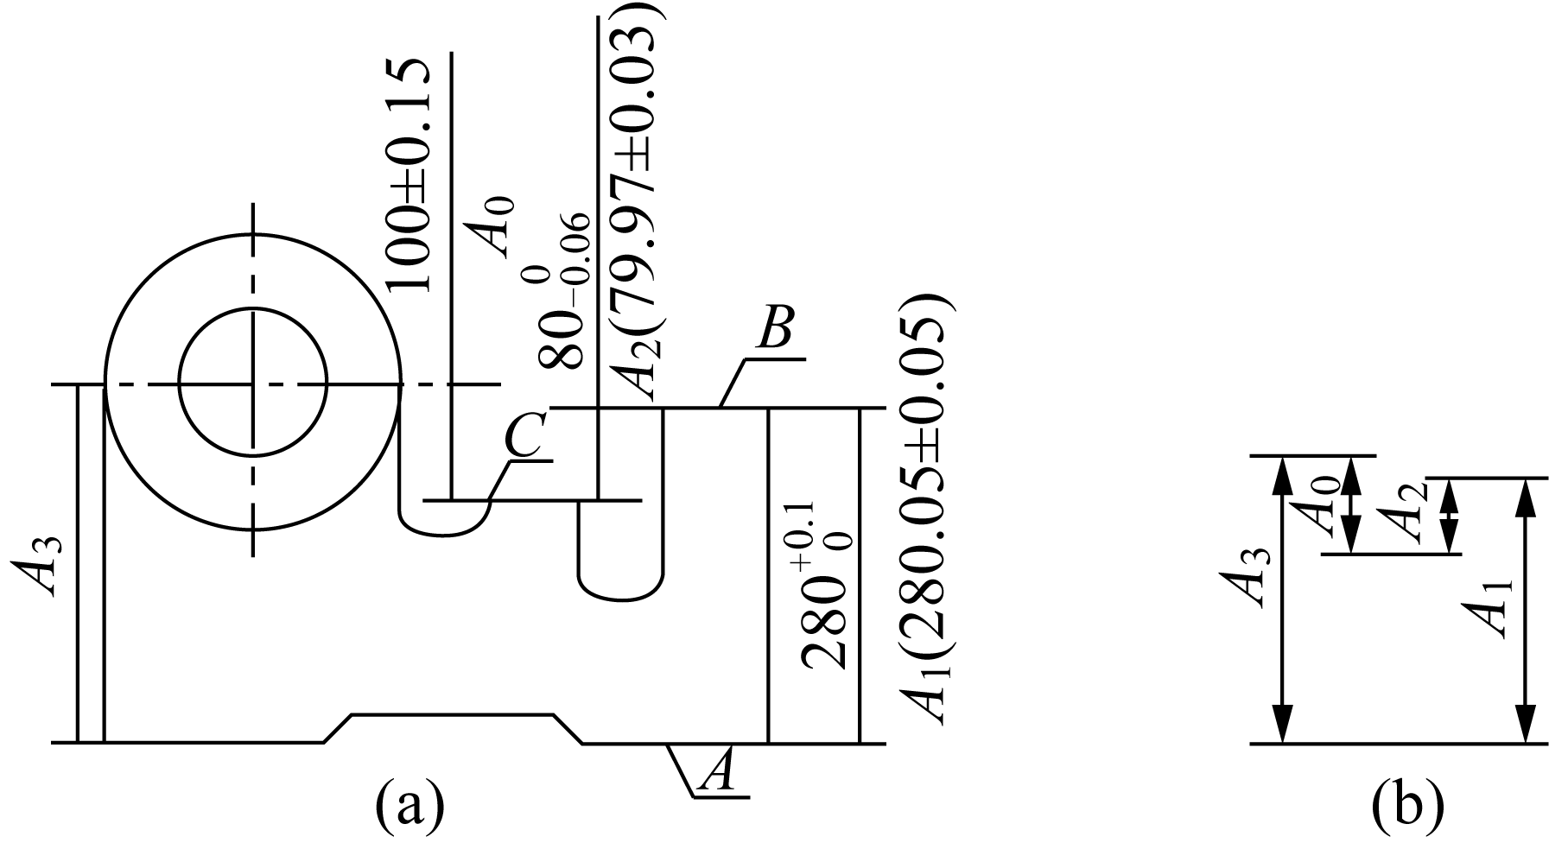

图1-13 定位基准与设计基准不重合
解：据题意作出工艺尺寸链简图1-13(b)。由于面A、B、C在镗孔前已加工，故A₁、A₂在本工序前就已被保证精度，A₃为本道工序直接保证精度的尺寸，故三者均为组成环，而A₀为本工序加工后才得到的尺寸，故A₀为封闭环。由工艺尺寸链简图可知，组成环A₂和A₃是增环，A₁是减环。为使计算方便，现将各尺寸都换算成平均尺寸。由此列竖式：

解得：A₃=300.08±0.07=。

1.8 机械加工生产率和技术经济分析
制订工艺规程的根本任务是在保证产品质量的前提下，提高劳动生产率和降低成本，即做到高产、优质、低消耗。要达到这一目的，制订工艺规程时，还必须对工艺过程认真开展技术经济分析，有效地采取提高机械加工生产率的工艺措施。

1.8.1 时间定额
机械加工生产率是指工人在单位时间内生产的合格产品的数量，或者指制造单件产品所消耗的劳动时间。它是劳动生产率的指标。机械加工生产率通常通过时间定额来衡量。
时间定额是指在一定的生产条件下，规定每个工人完成单件合格产品或某项工作所必需的时间。
时间定额是安排生产计划、核算生产成本的重要依据，也是设计、扩建工厂或车间时计算设备和工人数量的依据。
完成零件一道工序的时间定额称为单件时间。它由下列部分组成。
(1) 基本时间(T_{b})：指直接改变生产对象的尺寸、形状、相对位置与表面质量或材料性质等工艺过程所消耗的时间。对机械加工而言，就是切除金属所耗费的时间(包括刀具切入、切出的时间)。时间定额中的基本时间可以根据切削用量和行程长度来计算。
(2) 辅助时间(T_{a})：指为实现工艺过程所必须进行的各种辅助动作消耗的时间。它包括装卸工件，开、停机床，改变切削用量，试切和测量工件，进刀和退刀具等所需的时间。
基本时间与辅助时间之和称为操作时间T_{B}。它是直接用于制造产品或零、部件所消耗的时间。
(3) 布置工作场地时间(T_{sw})：指为使加工正常进行，工人管理工作场地和调整机床等(如更换、调整刀具，润滑机床，清理切屑，收拾工具等)所需的时间。一般按操作时间的2%～7%(以百分率表示)计算。
(4) 生理和自然需要时间(T_{r})：指工人在工作班内为恢复体力和满足生理需要等消耗的时间。一般按操作时间的2%～4%(以百分率β表示)计算。
以上四部分时间的总和称为单件时间T_{p}，即
T_{p}= T_{b}+ T_{a}+ T_{sw}+ T_{r}=T_{B}+ T_{sw}+ T_{r}=(1++β)T_{B} (1-18)
(5) 准备与终结时间(T_{e})：简称为准终时间，指工人在加工一批产品、零件时进行准备和结束工作所消耗的时间。加工开始前，通常都要熟悉工艺文件，领取毛坯、材料、工艺装备，调整机床，安装刀具和夹具，选定切削用量等；加工结束后，需送交产品，拆下、归还工艺装备等。准终时间对一批工件来说只消耗一次，零件批量越大，分摊到每个工件上的准终时间T_{e}／n就越小，其中n为批量。因此，单件或成批生产的单件计算时间T_{c}应为
T_{c}= T_{p} +T_{e}／n= T_{b}+ T_{a}+ T_{sw}+ T_{r}+ T_{e}／n (1-19)
大批、大量生产中，由于n的数值很大，T_{e}／n≈0，即可忽略不计，所以大批、大量生产的单件计算时间T_{c}应为
T_{c} = T_{p} = T_{b}+ T_{a}+ T_{sw}+ T_{r} (1-20)

1.8.2 提高机械加工生产率的工艺措施
劳动生产率是一个综合技术经济指标，它与产品设计、生产组织、生产管理和工艺设计都有密切关系。这里讨论提高机械加工生产率的问题，主要从工艺技术的角度，研究如何通过减少时间定额，寻求提高生产率的工艺途径。

1. 缩短基本时间
(1) 提高切削用量。增大切削速度、进给量和背吃刀量都可以缩短基本时间，这是机械加工中广泛采用的提高生产率的有效方法。近年来，国外出现了聚晶金刚石和聚晶立方氮化硼等新型刀具材料，切削普通钢材的速度可达900m/min；加工HRC60以上的淬火钢、高镍合金钢，在980℃时仍能保持其红硬性，切削速度可在900m/min以上。高速滚齿机的切削速度可达65～75m/min，目前最高滚切速度已超过300m/min。磨削方面，近年的发展趋势是在不影响加工精度的条件下，尽量采用强力磨削，提高金属切除率，磨削速度已超过60m/s；而高速磨削速度已达到180m/s以上。
(2) 减少或重合切削行程长度。利用几把刀具或复合刀具对工件的同一表面或几个表面同时进行加工，或者利用宽刃刀具、成型刀具做横向进给同时加工多个表面，实现复合工步，都能减少每把刀的切削行程长度或使切削行程长度部分或全部重合，减少基本时间。
(3) 采用多件加工。多件加工可分顺序多件加工、平行多件加工和平行顺序多件加工三种形式。
① 顺序多件加工是指工件按进给方向一个接一个地顺序装夹，减少了刀具的切入、切出时间，即减少了基本时间。这种形式的加工常见于滚齿、插齿、龙门刨、平面磨和铣削加工中。
② 平行多件加工是指工件平行排列，一次进给可同时加工n个工件，加工所需基本时间和加工一个工件相同，所以分摊到每个工件的基本时间就减少到原来的1/n，其中n为同时加工的工件数。这种方式常见于铣削和平面磨削中。
③ 平行顺序多件加工是上述两种形式的综合，常用于工件较小、批量较大的情况，如立轴平面磨削和立轴铣削加工。

2. 缩短辅助时间
缩短辅助时间的方法通常是使辅助操作实现机械化和自动化，或使辅助时间与基本时间重合。具体措施有：
(1) 采用先进高效的机床夹具。这不仅可以保证加工质量，而且大大减少了装卸和找正工件的时间。
(2) 采用多工位连续加工。即在批量和大量生产中，采用回转工作台和转位夹具，在不影响切削加工的情况下装卸工件，使辅助时间与基本时间重合。该方法在铣削平面和磨削平面中得到广泛的应用，可显著地提高生产率。
(3) 采用主动测量或数字显示自动测量装置。零件在加工中需多次停机测量，尤其是精密零件或重型零件更是如此，这样不仅降低了生产率，不易保证加工精度，还增加了工人的劳动强度。主动测量的自动测量装置能在加工中测量工件的实际尺寸，并能用测量的结果控制机床进行自动补偿调整。该方法在内、外圆磨床上采用，已取得了显著的效果。
(4) 采用两个相同夹具交替工作的方法。当一个夹具安装好工件进行加工时，另一个夹具同时进行工件装卸，这样也可以使辅助时间与基本时间重合。该方法常用于批量生产中。

3. 缩短布置工作场地时间
布置工作场地时间，主要消耗在更换刀具和调整刀具的工作上。因此，缩短布置工作场地时间主要是减少换刀次数、换刀时间和调整刀具的时间。减少换刀次数就是要提高刀具或砂轮的耐用度，而减少换刀和调刀时间是通过改进刀具的装夹和调整方法，采用对刀辅具来实现的。例如，采用各种机外对刀的快换刀夹具、专用对刀样板或样件以及自动换刀装置等。目前，在车削和铣削中已广泛采用机械夹固的可转位硬质合金刀片，既能减少换刀次数，又减少了刀具的装卸、对刀和刃磨时间，从而大大提高了生产效率。

4. 缩短准备与终结时间
缩短准备与终结时间的主要方法是扩大零件的批量和减少调整机床、刀具和夹具的时间。

1.8.3 工艺过程的技术经济分析
制订机械加工工艺规程时，通常应提出几种方案。这些方案应都能满足零件的设计要求，但成本则会有所不同。为了选取最佳方案，需要进行技术经济分析。

1. 生产成本和工艺成本
制造一个零件或一件产品所必需的一切费用的总和，称为该零件或产品的生产成本。生产成本实际上包括与工艺过程有关的费用和与工艺过程无关的费用两类。因此，对不同的工艺方案进行经济分析和评价时，只需分析、评价与工艺过程直接相关的生产费用，即所谓工艺成本。
在进行经济分析时，应首先统计出每一方案的工艺成本，再对各方案的工艺成本进行比较，以其中成本最低、见效最快的为最佳方案。
工艺成本由两部分构成，即可变成本(V)和不变成本(S)。
可变成本(V)是指与生产纲领N直接有关，并随生产纲领成正比例变化的费用。它包括工件材料(或毛坯)费用、操作工人工资、机床电费、通用机床的折旧费和维修费、通用工艺装备的折旧费和维修费等。
不变成本(S)是指与生产纲领N无直接关系，不随生产纲领的变化而变化的费用。它包括调整工人的工资、专用机床的折旧费和维修费、专用工艺装备的折旧费和维修费等。
零件加工的全年工艺成本(E)为
(1-21)
此式为直线方程，其坐标关系如图1-14所示，可以看出，E与N是线性关系，即全年工艺成本与生产纲领成正比，直线的斜率为工件的可变费用，直线的起点为工件的不变费用，当生产纲领产生ΔN的变化时，则全年工艺成本的变化为ΔE。
单件工艺成本E_{d}可由式(1-21)变换得到，即
E_{d} = V + S/N (1-22)
由图1-15可知，E_{d}与N呈双曲线关系，当N增大时，E_{d}逐渐减小，极限值接近可变费用。
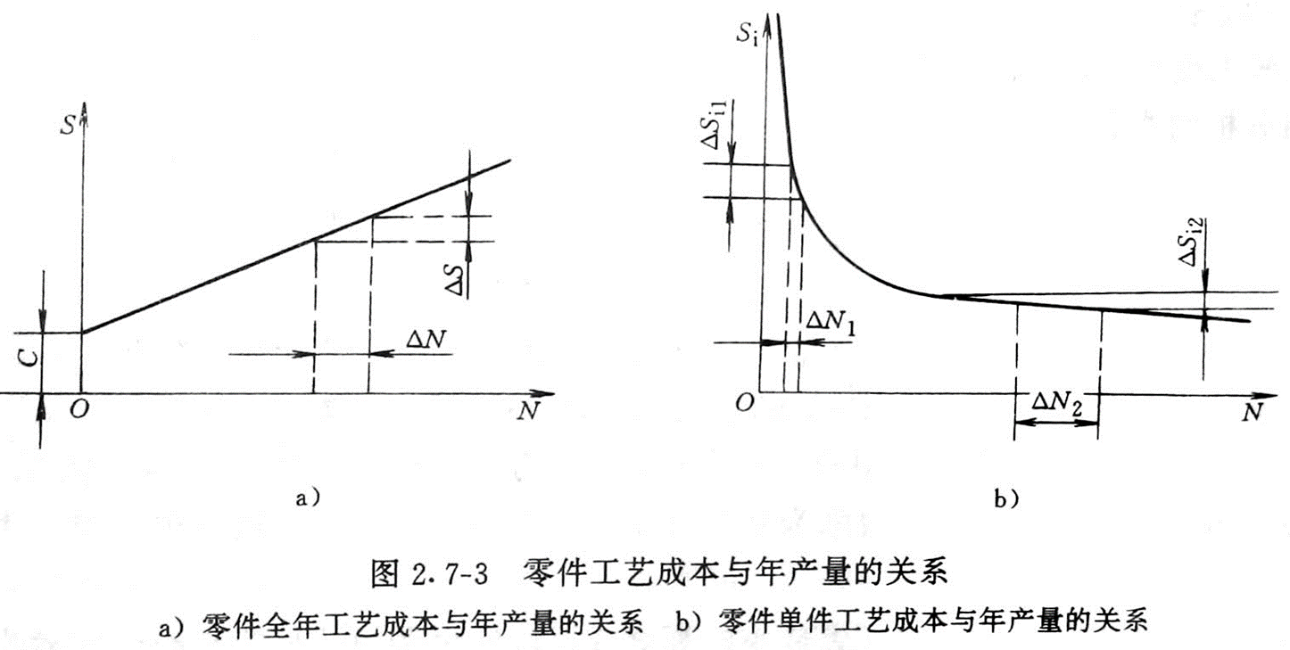
图1-14 全年工艺成本与生产纲领的关系 | 图1-15 单件工艺成本与生产纲领的关系

2. 不同工艺方案的经济性比较
在进行不同工艺方案的经济分析时，常对零件或产品的全年工艺成本进行比较，这是因为全年工艺成本与生产纲领呈线性关系，容易比较。设两种不同方案分别为Ⅰ和Ⅱ，它们的全年工艺成本分别为：
E₁ = V₁N +S₁ (1-23)
E₂ = V₂N +S₂ (1-24)
两种方案比较时，往往一种方案的可变费用较大时，另一种方案的不变费用就会较大。如果某方案的可变费用和不变费用均较大，那么该方案在经济上是不可取的。
现在同一坐标图上分别画出方案Ⅰ和方案Ⅱ全年的工艺成本与年产量的关系，如图1-16所示。由图可知，两条直线相交于N=N_{K}处，N_{K}称为临界产量，在此年产量时，两种工艺路线的全年工艺成本相等。由V₁N_{K}+S₁ = V₂N_{K}+S₂可得：
N_{K} = (S₁-S₂)／(V₂-V₁) (1-25)
当N＜N_{K}时，宜采用方案Ⅱ，即年产量小时，宜采用不变费用较少的方案；当N＞N_{K}时，则宜采用方案Ⅰ，即年产量大时，宜采用可变费用较少的方案。
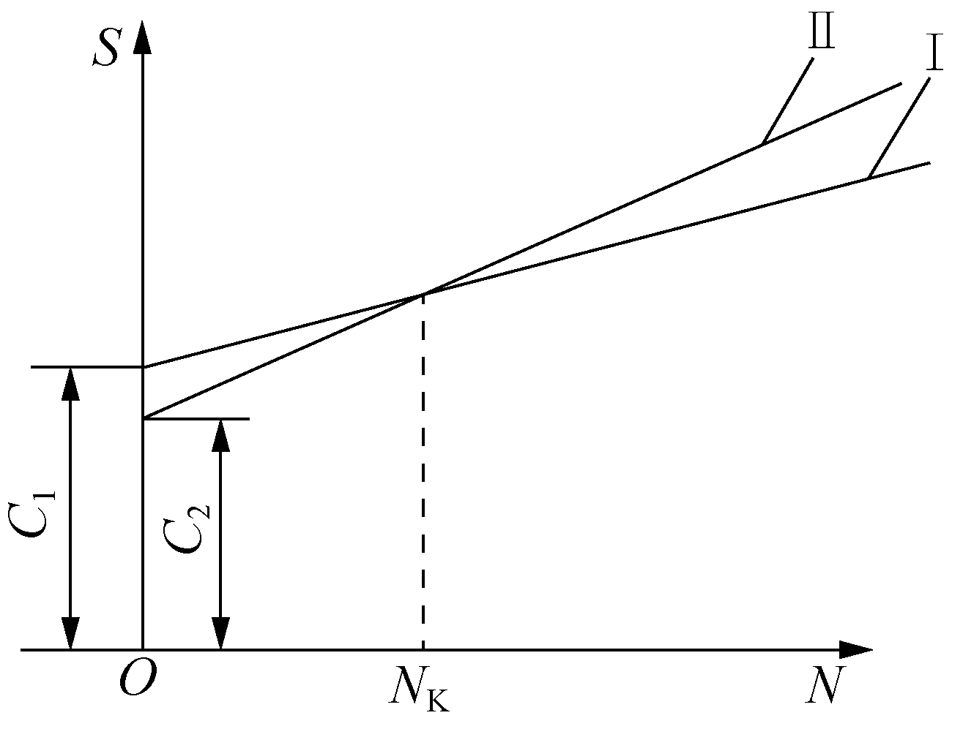

图1-16 两种方案全年工艺成本的比较
如果需要比较的工艺方案中基本投资差额较大，还应考虑不同方案的基本投资差额的回收期。投资回收期必须满足以下要求。
(1) 小于采用设备和工艺装备的使用年限。
(2) 小于该产品由结构性能或市场需求等因素所决定的生产年限。
(3) 小于国家规定的标准回收期，即新设备的回收期应小于4～6年，新夹具的回收期应小于2～3年。

本 章 小 结
学生在制订机械加工工艺规程时往往不知如何下手，对基本概念模糊，本章在介绍基础知识和基本术语的基础上，按照制订零件机械加工工艺规程的步骤，介绍了零件的工艺性、毛坯的选择、定位基准的选择、工艺路线的拟订、工序内容的设计、机械加工生产率和技术经济分析等内容。
通过本章的学习，理解和掌握零件机械加工工艺规程的制订原则、方法和步骤。

习 题
1. 什么是生产过程、工艺过程、工艺规程？工艺规程在生产时有何作用？
2. 什么是工序、安装、工位、工步？
3. 如何划分生产类型？各种生产类型的工艺特征是什么？
4. 在加工中可通过哪些方法保证工件的尺寸精度、形状精度及位置精度？
5. 什么是零件的结构工艺性？
6. 何谓设计基准、定位基准、工序基准、测量基准、装配基准，并举例说明。
7. 精基准、粗基准的选择原则有哪些？如何处理在选择时出现的矛盾？
8. 试述在零件加工过程中，划分加工阶段的目的和原则。
9. 什么是加工余量？影响加工余量的因素有哪些？
10. 什么是时间定额？批量生产和大量生产时的时间定额分别怎样计算？

